فهرست...............................................................................................1
تاریخچه نت.........................................................................................3
اهداف نت ..........................................................................................3
عناصرتشکیلدهندهسیستم........................................................................4
انواع سازمانهای نگهداری و تعمیرات.............................................................6
نحوه کدگذاری تجهیزات..........................................................................6
13مرحله برای رسیدن به نت مطلوب.............................................................7
مشخصههاییکواحدنتممتاز........................................................... .....16
چرخهنت.........................................................................................18
CM................................................................................................20
مراحل طراحی و پیاده سازی سیستمنت مبتنی بر وضعیت(CBM)............................21
محور سازان ایران خودرو....................................................................28
وظایف واحد نت.................................................................................29
دستگاهها..........................................................................................30
روند اجرایی تعمیرات.................. .........................................................34
دستگاه برش و لخت کن سیم ( ZDBX-1) ....................................................36
اجزائ دستگاه....................................................................................36
خرابی های احتمالی.............................................................................36
سیستم خنک کاری................................................................................37
پنل تنظیمات......................................................................................38
سیستم برش و انتقال ..............................................................................40
استپ موتور.......................................................... .............................40
خرابی های احتمالی................................................ ............................44
علل خرابی.......................................................................................44
انواع تیغچه.......................................................................................47
نحوه کار کرد نازل................................................................................50
سیستم برق .......................................................................................52
کیتهای استپ موتور..............................................................................53
سیم پیچ مرکزی..................................................................................54
طرز کار...........................................................................................55
بررسی دستگاه از نظر بازده.....................................................................56
نتیجه..............................................................................................57
پیشنهادات.........................................................................................57

تاریخچهنت
عمدهفعالیتهاینتتاقبلازدهه 1950 درتعمیراتبعدازخرابیخلاصهمیشد. نتپیشگیرانهPreventiveMaintenanceدردهه 1950،نتبهرهورProductive Maintenanceكهتوجهبهكاراییاقتصادیتجهیزاتمعطوفداشتدردهه 1960 دركشورهایصنعتیرواجیافتوازدهه 1970 روندتكاملیدرمسائلنگهداریوتعمیراتباشكلگیرینتبهرهورفراگیرTotal Productive Maintenanceواردمرحلهجدیدیشد. درنتبهرهورفراگیرنتایجحاصلازفعالیتهایصنعتیوتجاریبهصورتاعجابانگیزیبهبودیافتهوباعثایجادیكمحیطكاریبابهرهوریبالا،شادیآفرینوایمن،بابهینهسازیروابطبیننیرویانسانیوتجهیزاتیكهبهآنسروكاردارندمیگردد . امروزهدراكثرصنایعكشورعزیزماانجامبرنامهریزینگهداریوتعمیراتباعنوانPMمطرحمیباشدودرواقعتشكیلبخشPMدرنمودارسازمانیوتهیهنرمافزارهایمرتبطبهصورتیكروشعامبهكارگرفتهمیشود.

اهداف نت
اهداف اصلی
-بهینه کردن توانائی ماشین آلات به منظور رسیدن به حداکثر خدمت و کاهش زمانهای خرابی ماشین آلات و نگهداری و تعمیرات تجهیزات و تاسیسات شرکت با بالاترین قابلیت اطمینان.
اهداف فرعی
-ایجاد آرشیو مدارک فنی بعنوان بانک اطلاعاتی شرکت.
-بررسی و آنالیز فنی و اقتصادی نگهداری و تعمیرات انجام شده.
-کاهش هزینه انرژی.
-ایجاد زمان توقف کمتر در مقابل خدمت بیشتر.
-کاهش هزینه تعمیرات تکراری و متوالی.
-افزایش کیفیت خدمت و جلوگیری از ضایعات بر اثر خرابی ماشین.
-جلوگیری از سرمایه گذاری سنگین جایگذاری.
-پایین آوردن هزینه خدمت.
-ایجاد نظم و ترتیب در تعمیرات و استاندارد کردن کارهای تعمیراتی.
-تهیه دستورالعملهای ایمنی و حفاظت فردی.
مفاهیم و اختصارات
سیستم (System)
مجموعه ای از عناصر که برای انجام ماموریت و یا رسیدن به هدف خاصی با کمیت و کیفیت معلوم طراحی و ساخته شده و با ترتیب معینی با یکدیگر ترکیب شده اند.
عناصر تشکیل دهنده سیستم
هسته اصلی
شامل عناصر اجرا کننده ماموریت.
عوامل و امکانات پشتیبانی : شامل وسائل و امکانات بررسی و آزمایش شرایط فنی و تکنولوژیکی، ابزار نگهداری و تعمیرات، قطعـات یدکی، اسناد و مدارک فنی نظیر نقشه ها، دستورالعملهای نگهداری و تعمیر و بهره برداری و... و پرسنل آزموده و آماده برای بکارگیری روشها و... .
تعمیرات (Repairs)
شامل مجموعه فعالیتهایی است که بر روی یک سیستم یا وسیله ای که دچار خرابی و یا از کار افتادگی گردیده انجام می شود تا آن را به حالت آماده و قابل بهره برداری بازگرداند.
نگهداری (Maintenance)
مجموعه فعالیتهایی که بطور مشخص و بصورت برنامه ریزی شده و با هدف جلوگیری از خرابی ناگهانی ماشین آلات انجام گرفته و با این کار قابلیت در دسترس بودن آنها را افزایش می دهیم.
قابلیت اطمینان
احتمال کارکرد صحیح عنصر (سیستم) برای مدتی معین و از پیش تعیین شده و در کیفیتی معین و از پیش تعین شده می باشد.
نگهداری پیشگیرانه PM(Preventive Maintenance)
فعالیتهایی به منظور جلوگیری از بروز نقص در تجهیزات.

تعمیرات اضطراری EM(Emeergency Maintenance)
فعالیتهایی که در مواقع از کار افتادن تجهیزات یا بروز خرابی اعمال می گردد.

تعمیرات و اورهال کلی MO(Major Overhaul)
بررسی و آزمایش دقیق یک دستگاه و یا قسمتی از آن و برگرداندن آن به حد قابل قبول.

نگهداری و تعمیرات

نگهداری و تعمیرات برنامه ریزی شده
نگهداری و تعمیرات بدون برنامه

تعمیرات اتفاقی
نگهداری پیشگیرانه
تعمیرات اصلاحی

در وقت از
کار افتادگی
در هنگام خاموشی دستگاه
در هنگام خاموشی دستگاه
سرویس حین کار
در وقت از
کار افتادگی

انواع سازمانهای نگهداری و تعمیرات
سازمان نت متمرکز
در این نوع سازمان کلیه خدمات لازم جهت قسمتها و کارگاههای مختلف توسط یک سازمان متمرکز نت تامین می شود.

سازمان نت غیر متمرکز
در این نوع سازمان به جای یک تشکیلات مرکزی هر یک از کارگاههای بزرگ تولید و قسمتهای کارخانه در داخل تشکیلات خود یک گروه نگــهداری و تعمیرات دارند که مستقیما زیر نظر سرپرست آن کارگاه انجام وظیفه می نمایند.
متمرکز
نیمه متمرکز (مختلط)
غیر متمرکز (گسسته)
پیشرفت زمان
میزان
تمرکز
نحوه کدگذاری تجهیزات
کد تجهیز شامل سه قسمت می باشد و ساختار آن به شرح زیر می باشد :
XXX / XXX / XXX

قسمت دوم
قسمت اول
قسمت سوم

قسمت اول
شامل سه کاراکتر می باشد که دو کاراکتر اول محل اصلی استقرار تجهیزات و کاراکتر سوم محل فرعی استقرار تجهیزات را مشخص می نماید.
قسمت دوم
شامل سه کاراکتر می باشد که دو کاراکتر اول گروههای تجهیزات را مشخص کرده و کاراکتر سوم تیپ بندی تجهیزات ذکر شده را مشخص می نماید.
قسمت سوم
شماره تجهیزدر تیپ بندی را مشخص می نماید .

13مرحله برای رسیدن به نت مطلوب وجود دارد که عبارتند از

- تغيير در باورها و تكنيكها
براي دستيابي به بهترين تجارب از طريق سازمان‌هاي توليدي و همچنين نگهداري و تعميرات، بايستي تغييرات مهم در باورهاي سازماني و تكنيكهاي كاري صورت پذيرد تا از طريق آن واحدهاي سازماني به سمت كار تجاري سودآور هدايت شوند. در صورتي كه تغييرات سازماني و تكنيكي در يك زمان خاص اتفاق افتد، ممكن است سيكل تغييرات به خوبي طي نشود و در اين صورت سازمان بدون رسيدن به تجارب خوبي در نگهداري و تعميرات به همان حالت قديمي برخواهد گشت.

2- درك تغييرات
اكثر افراد از تغيير هراس دارند و بنابراين در مقابل آن مقاومت نشان ميدهند. خيلي مهم است كه همه افراد در مورد ضرورت تغيير توجيه شوند و تنها در اين صورت است كه افراد در رسيدن به موفقيت واقعي ناشي از تغيير كمك خواهند كرد. هنگامي كه سازماني تصميم دارد كه سازمان توليد يا نت خود را به سطح كلاس جهاني برساند، بايستي يك نوع ديسيلپين و نظم و انضباط فوق العاده و همچنين يك برنامه كاري دايمي را ايجاد نمايد. همچنين لازم است كه اين برنامه كاري تهيه شده مورد بازنگري و موافقت مديران ارشد سازمان قرار گيرد. وقتي كه اين تفاهم مشترك ايجاد شد آنگاه مديران توليد و نت بايد تمام هم و غم خود را براي پياده سازي تغييرات مطرح شده، مناسب با سرعت برنامه‌اي آماده كنند.

3-کارگروهی
همهپرسنلعملياتتوليديوپشتيبانيبايددرمقابلبرنامهتغييراتآمادهشوندواطلاعاتلازمبهآنهادرچارچوبمحدودهزمانيوفرديدادهشود. لازماستكهافرادسازماندرفرآيندهايمهندسيمجددمشاركتداشتهباشندوبخشيازكارهارابامسئوليتخودانجامدهندپرسنليكهيكفرآيندرادرككردهباشندوباآنموافقباشند،خيليراحت‌ترباآنهمكاريكردهوبعداًخيليكمبرايآنمشكلايجادمي‌كنند. بنابراينكارگروهيدرفرآيندتغييراتسازمانييكفرآيندبحرانيبرايرسيدنبهموفقيتاست.

نمونه ای از فرم شناخت تکنیسین دستگاهها

ردیف | نام تجهیز | کد تجهیز | تكنسين
1 | پرس گرم | 621/PR4/001 | یوسفی
2 | کویل فرمرROTARY | 621/CF1/001 | اسدی
3 | کویل فرمر VINCENT | 621/CF1/002 | اسدی
4 | تست حلقه BAKER | 621/BI1/001 | اسدی
5 | نوارپیچ برقی | 621/TA1/001 | مصطفوی
6 | نوارپیچ برقی (استرند) | 621/TA1/002 | مصطفوی

4-آموزش
درتماممراحلبرنامهتحولسازمانيبرايرسيدنبهسطحكلاسجهاني،بايستيبرنامه‌هايآموزشيخاصديدهشود. جلساتكنترلپيشرفتكارومباحثآموزشيبرايايجادايده‌هاينوينبسيارضروريست. بايستيبرايپرسنل،روشهاياصوليكارتوضيحدادهشودوآنهابهدركآننايلشوندوبرنامه‌هايآموزشيدرسطحيكساعتدرهرروزمحدودباشدوليدرتماممراحلكاراجراشود. همچنينكارگاهآموزشيبرايبررسيمشكلاتمشتركروزانهكار،مي‌تواندتشكيلشود.
روشهايحلمسألهبرايبررسيوحلمشكلاتسازمانآموزشدادهشودوآموزشبايستيتازمانيكهاستانداردجديدكاملاًجاافتادهشود،ادامهيابد. پرسنلشركتبايستيروشهايعلميومهارت‌هايحلمسألهرايادبگيرندتابتوانندبطورسيستماتيكوروال‌منداطلاعاتموجودراتجزيهوتحليلكنند. بايستيدقتشودكهروشتعيينشدهبرايحلمسألهدرهمهسازمان‌هايكنواختباشدوبرايتجزيهوتحليلآندستهازاطلاعاتومشكلاتكهنيازبهبررسيهايپيشرفته‌تريدارد،يكسيستمسازمانيكهدرآنمهارت‌هايگوناگونمشاركتدارند،تشكيلشود. همچنينتيم‌هايحلمسألهكهازافرادگوناگونيتشكيلشده‌اندمي‌تواننددرصورتنيازيكتسهيل‌گرداشتهباشندكهبهآنهادركسبآموزشهايجديديافرآيندهايجديدكمكمي‌كند.

5- مديريتدارايي‌ها
بايستيهمهتجهيزاتودستگاههادرقالبساختارهايكلانتجهيزاتيياهمانمراكزداراييمرتبشوند. يكمركزداراييشاملگروهيازماشين‌ آلاتاستكهبرايتوليديكمحصولخاصيامجموعه‌ايازمحصول‌هاچيدهشده‌اند. هركدامازاينمراكزدارايي،يكمركزهزينهخواهدداشتكهكليههزينه‌هايپرسنليومواديتجهيزاتبااينمركزهزينهمحاسبهخواهدشد. اينمراكزهزينهبايستيازلحاظروندمصرفهزينه‌هاوكنترلروندهاتحتمراقبتقرارگيرنددراينحالتبرايكليهعملياتانجامشدهنتدرقالبحكمكار،نوعوميزانهزينهآنجهتبررسي‌هايبعديدرمركزهزينهنگهداريخواهدشد.

نمونه فرم دارایی ثابت
پلاك جديد | شرح دارايي | تاريخ  بهره برداري | بهاي  تمام شده | عنوان پرسنل | عنوان محل استقرار | عنوان مركز هزينه
00561 | کولرگازي گازي 18 | 70/03/08 | 47670 | سيدحجت ا... صفوي | اداره انبارها | اداره انبارها
00570 | فايل 4 کشويي فلزي | 77/11/03 | 236489 | سيدحجت ا... صفوي | اداره انبارها | اداره انبارها
00569 | فايل 4 کشويي فلزي | 77/11/13 | 236489 | سيدحجت ا... صفوي | اداره انبارها | اداره انبارها
00866 | فايل چوبي | 78/10/15 | 276426 | سيدحجت ا... صفوي | اداره انبارها | اداره انبارها
00518 | صندلي چرخدارگردان رويه مشمع | 79/05/31 | 320513 | سيدحجت ا... صفوي | اداره انبارها | اداره انبارها

6-کنترلموجودیوانبار
يكيازتغييراتمهمدرتجربهسازمان،بازنگريوبهينهسازيانبارمي‌باشد. نگهداريقطعاتيدكيوابزارآلاتدرمحيط‌هايمناسبيكيازدغدغه‌هاياصليپرسنلواحدهاينگهداريوتعميراتاست. اينكهقطعاتيدكيبرايمواقعموردنيازوحالت‌هايخرابياضطرارييااورهال‌هايبرنامه‌ايدردسترسباشند،دركارايينتبسيارمهماست. بايستيتوجهداشتكهاندازهنگهداريقطعاتيدكيبهصورتيباشدكهنهبيشازاندازهموردنيازباشدونهكمترازحدموردنياز. همچنيندرانبارداريقطعاتيدكينتبايستيقواعدانبارداريعلميوسيستماتيكونكاتيمثلدسترسيآسانبهقطعاتوشناساييسريعآنهادرنظرقرارگيرد. قطعاتيدكيبايددريكسيستماطلاعاتيثبتشوندوهمچنينارتباطآنهابامراكزهزينهنتمعلومباشد. همچنينبهتراستبرايسوابقمصرفقطعاتهرتجهيزگزارشهايمتنوعيايجادشودتاازطريقآناليزايناطلاعات،نتبهنتايجمطلوب‌تريدستيابد. نهايتاًاينكهايجاديكانبارمناسببراينتضروريستوبايستيرويههايدريافتقطعات،انبارش،سرشماري،توزيعواسقاطكاملاًمكتوبشدهوازطريقدستورالعمل‌هايسادهوآساندردسترسپرسنلقرارگيرد.
ردیف | کد | شرح کالا | تاریخ ورود | تعداد موجود | نقطه درخواست
1 | 111555 | بلبرینگ | 1/2/88 | 20 | 5
2 | 111556 | رولربرینگ | 5/2/88 | 6 | 3
3 | 111557 | تسمه | 12/3/87 | 8 | 2
4 | 111558 | تسمه لقمه ای | 15/9/87 | 15 | 5

7-نگهداریوتعمیراتاصلاحی
بعدازتعريفتجهيزاتودارايي‌ها،ميتوانبهتعريففعاليت‌هاينتاصلاحيونتپيشگيرانهاقدامكرد. دراينمرحلهبايستيتعريفكاروثبتاطلاعاتبهصورتيباشدكهمرتبطبامراكزهزينهتعريفشده، ‌باشد. محاسباتمربوطبهنفرساعتصرفشده،موادوقطعاتمصرفشده،سفارشقطعاتايجادشدهوسايرسيكل‌هايهزينه‌ايازطريقايناطلاعاتانجام ‌شود. برايهركارنتبايستيسوالاتچه چيزي (what)،توسطچه كسي (whom)،دركجا(where)،چهوقت(when)وچرا(why)مشخصباشد. برايجمعآوريايناطلاعاتلازماستورودي‌هايصحيحثبتاطلاعات،جهتنگهداريكليهسوابقوجزئياتمربوطبهآنهاوهمچنينگزارشنويسي،موردبازنگريقرارگيرد. درخيليازمواردثبتدقيقوكاملجزئياتمربوطبهفعاليت‌هايروتيننظيرروانكاريوتنظيماتجزئيضروريمي‌باشد. درسيستمصدورحكمكار،برنامهريزيازعناصراصلسيستممي‌باشد. برنامهريزبايدبتواندزمان،موادونيرويانسانيرابهتجهيزاتاختصاصدهد. واحدبرنامه‌ريزيبايستيبهگونه‌ايبرنامه‌ريزيحكمكارانجامدهدكهكارنتدرمحدودهزمانيتعريفشدهانجاميابدونيازمنديهايسيستمتوليدونگهداريوتعميرات،توامانپاسخدادهشود.

نمونه ای از فرم دستور کار
ردیف | نام تجهیز | کد تجهیز | مرتبه | تاریخ  تحویل  دستور کار | تاریخ  صدور  دستور کار | تاریخ  دریافت  دستور کار | تاریخ  ثبت  دستور کار | مرتبه | تاریخ  تحویل  دستور کار | تاریخ  صدور  دستور کار | تاریخ  دریافت  دستور کار | تاریخ  ثبت  دستور کار
1 | پرس گرم | 621/PR4/001
2 | کویل فرمر ROTARY | 621/CF1/001

8-نگهداریوتعمیراتپیشگیرانه (PM)
برنامهPMتعريفشدهبرايسازماننيزنيازبهبازنگريداردتابهشكليتبديلشودكهپاسخگويخواسته‌هاواثربخشيلازمباشد. فراوانيتوقفاتغيربرنامه‌ايوتوقفاتمتواليتجهيزات،نشانگرآناستكهبرنامهPMتعريفشدهكاراييلازمراندارد. هدفواقعيبرايPMآناستكهتوقفاتوخرابي‌هاراتاسطحموردقبولمديريتكاهشداد. اثربخشيبرنامهPMدرآناستكهبرنامه‌هايشراباحالتهاييازنتاصلاحي (CM) ونتپيشگويانه(PDM)تركيبكند. بسيارضروريستكههماهنگيوهمكاريكاملبينمديرانتوليدونتبرقرارباشدوبهتراستدستورالعملنحوههمكاريوشرحوظايفدقيقهركدامازاينواحدهادرقبالخرابي‌هاوشكست‌هانوشتهشود.

فعاليتهايPM
-بازديد (بازرسي)
باانجامبازرسي‌هايچشميازدستگاهوبازديدنقاطحساسدستگاهوبررسيعملكردآن،مي‌توانمتوجهعيوبدستگاهشد. مثلاًبابازرسيازاتصالاتبرقيدستگاهدرصورتوجودنقصيدرقسمتيازمسيركابل‌كشي،مي‌توانمتوجهآنشدوآنرابرطرفكرد. اينبازرسي‌هايچشميدرمقابلخطراتوصدماتيكهازآنهاجلوگيريمي‌كنند،بسياركمهزينهوبصرفهمي‌باشند. چهبسايكعيبكوچككهاگرناديدهگرفتهشودوبهآنتوجهلازمنشود،موجببروزعيبيبزرگترونهايتاًخرابيدستگاهولطماتبيشتريشود. بازرسيباهدفكشفعيببالقوهوجلوگيريازبروزآنهاصورتمي‌گيرد. معمولاًبازرسيباقدمزدندرخطتوليدونگاهكردنبهوضعيتكاركردووضعظاهريدستگاهها،نتايجبسيارمطلوبيدارد. يكتعميركارباتجربهصرفاًًباگوش‌كردنبهسروصدايدستگاه،متوجهعيوباحتماليآنمي‌شود. برخينيزبابوكردندستگاهمتوجهاشكالاتآنمي‌شوند! نگاهكردن،لمسكردن،گوشدادنوآزمايشكردنازجنبه‌هايبازرسيهستند.

-تنظيم
معمولاًكارخانةسازندهياتيمنصبوراهاندازي،دستگاهرابرايكاردرشرايطخاصي،كاليبرهياتنظيممي‌كنند. امادربسياريازدستگاههابراثرتكانهاوضربه‌هايناشيازكاركرددستگاهياماهيتعملكرديدستگاه،بتدريجتنظيماتاوليهدستگاهبهمخوردهوبهعبارتيدستگاهازتنظيمخارجمي‌شود. معمولاًعلايمينظيرلغزشوتكان‌هايشديد،سروصدايغيرطبيعي، ‌لقياجزاو... نشانگرتنظيمنبودندستگاهاست. بنابراينفعاليتتنظيماتكهبهصورتدوره‌ايدرPMانجاممي‌شود،مانعبروزاينرويدادهاوجلوگيريازخرابيمي‌شوند.

- تنظيف (تميزكاري)
دستگاههايصنعتيچوندرمحيطكاروتوليدقراردارند،درمعرضانواعآلودگي‌هايناشيازريزشمواداوليه،نشتسوختياروغن،پاششمذاب،براده‌هايبرشكاري،پسماندمواداوليه،روغن‌هايمصرفيوسايرآلودگيهاقراردارندوچنانچههردستگاهيبطورمرتبتميزكاريوتنظيفنشود،بهتدريجاينآلودگيهارويماشينانباشتهشدهوموجببروزخطراتوصدماتبهماشينمي‌شود. درPMانواعتميزكاريسطحي،شستشويقطعات،سمبادهزدن،جمع‌آوريبراده‌هاوسايراجزايريزكهلابلاياجزايماشينگيركرده‌اند،رنگ‌آميزيو... برايجلوگيريازايجادخرابيانجاممي‌شود.
تميزكارياقداميمفيدبرايبررسيوكنترلميزانفرسايشتجهيزاتاست. توصيهمي‌شودكهازاقداماتتميزكاريبهعنواننوعيعملياتاساسيوبنيانيدربازرسيدستگاههااستفادهشود. دلايلامرعبارتنداز:
درضمنتميزكاريباقطعاتمختلفدستگاهتماسحاصلمي‌شود.
براثرتماسدستباقطعاتمختلف،اپراتورمي‌تواندمسائلينظيرداغشدنبيشازحد،لرزش،صداهايغيرطبيعيوشلبودنقطعاتوغيرهرااحساسمي‌كند.
پاككردنگردوخاككثافتوروغنها (وروانكاريدستگاهبهطرزصحيح) باعثجلوگيريازسرعتفرسايشمي‌شود.
تميزكارينوعيبازرسيبرايتشخيصخرابيهاوفرسايش‌هااست. اينعملباعثطولاني‌ترشدنعمرقطعاتشدهوميزانكيفيتتجهيزاتراحفظمي‌نمايد. برايمثال،تفاوتهايبينتميزكاريوشستشوييكاتومبيل،توسطيكسيستمخودكارماشين‌شويي (كارواش) وتميزكاريآنبهوسيلهدست،راموردنظرقراردهيد. دريكديدگاهكليوكلاناثراتايندواقدامظاهراًمشابهبهنظرمي‌رسند: اتومبيلتميزشدهاست،يابهعبارتي،گردوخاكوكثافترويآنپاكشدهاست. وليمطمئناًسايرمسائلموجودروياتومبيلكهخيليواضحوآشكارنيستندتنهادرصورتيكهاتومبيلتوسطشخص،موردبازرسيوتميزكاريقرارگيردمحرزمي‌شود. (برايمثال،ساييدگيلاستيكچرخهاووجودميخدرآنها،تركيدگيلاستيكچرخها،تركيدگيرنگبدنه،زنگزدگيوخطوخراشرويبدنهوغيره). تميزكارييابهعبارتيبازرسيماشينبهاينصورتكهبيانشد،بهدلايلذكرشده،برايكارخانهوصنعتامريمهممي‌باشد.
همانگونهكهازمعنايلغوي "تميزكاري" برداشتمي‌شود،بهمعنايجداكردنآلودگي،لكه،گردوخاك،ذراتوسايرموادبيگانه‌اياستكهماشينها،ابزار،مواداوليه،قطعاتمحصولوغيرهمي‌نشينند. درانجاماينكاراپراتورهابهتشخيصمعايبنهانيتجهيزاتواقدامبرايرفعآنهانيزمي‌پردازند.
اثراتزيان‌بارتميزكاريناكافي: اثراتزيان‌بارتميزكاريناكافيبهقدريزيادهستندكهنمي‌توانهمگيآنهارادراينجاعنواننمود. ولينوعاًايناثراتبهطورمستقيمبهصورتزيرظاهرميشود:
ذراتبيگانهبهبخشهايلغزندةماشينها،سيستمهايهيدروليكيياالكتريكيوغيرهواردشدهوباعثايجادمقاومتاصطكاكي،سايش،گيركردنمواد،نشتيواشكالاتبرقيمي‌شود. اينامرباعثازدسترفتندقت،اشكالاتعملياتيتجهيزاتوخرابي‌هاياضطراريمي‌شود.
درانواعمشخصيازتجهيزاتخودكار،وجودذراتياگردوخاكدركانالهايوروديموادياقطعهباعثجلوگيريازجريانكاروايجاداشكالدرعملكرد،حركتبدونتوليدماشينياتوقفاتكوتاهمدتمي‌شوند.
دراغلبمواردكيفيتمحصولمستقيماًتحتتأثيرقرارمي‌گيرد. برايمثالدرسيستمتوليدقطعاتپلاستيكي،موادبيگانهكهبهقالبهامي‌چسبندباعثكربنيزهشدنداخلسيلندرهاونشستموادوسايراشكالاتمي‌شود. اينامرجريانموادوتعويضقالبهاوسايرعملياترادچاراشكالمي‌كند.
درمونتاژرله‌هاوسايرقطعاتكنترلالكتريكي،وجودآلودگيوگردوخاكباعثاشكالاتبرقيمي‌شود.
درعملياتتراش‌كاريحساس،وجودگردوخاكوآلودگيباعثكنديعملياتهممحورسازيقطعهشدهوحساسيت‌هاراتحتتأثيرقرارمي‌دهد.
درعملياتالكتروليزوآبكاريسطحفلزات،فطعاتبامايعالكتروليزآلودهمي‌تواندباعثايجاداشكالدرآبكاريسطحفلزبشود.
اشكالاتومعايبدرتجهيزاتآلودهودارايگردوخاكبهدلايلفيزيكيوروانيپنهانمي‌ماند. برايمثالسايش،لقي،خراشها،نشتيوسايراشكالاتتجهيزاتدرماشينهايكثيفمشهودنيست. ازآنگذشتهاپراتورهاممكناستازنظرروانيعلاقمندبهبازرسيدستگاه‌هايآلودهبهگردوخاكنباشند.
تميزكاريخودنوعيبازرسياست. تميزكاريبهسادگيشاملعملياتتغييرانتقالبهيكوضعيتتميزنيست،گواينكهاينامرنيزجزييازتميزكارياست. تميزكاريبهمفهوملمسوبازديدبخشهايمختلفماشينبرايتشخيصاشكالاتنهانيوحالاتغيرطبيعينظيرلرزشبيشازحد،حرارتوسروصدامي‌باشد. بهبيانديگر،تميزكارينوعيبازرسياست. درحقيقتاگرتميزكاريبااينشيوهانجامنشود،مفهومواقعيخودراازدستدادهاست.
اگراپراتورهاماشينيراكهبرايمدتطولانيكاركردهاستبهصورتكاملپاكوتميزنمايند،ممكناستبهتعدادزيادياشكالكهاحتمالاًبعضيازآنهااشكالاتجديهستندواحتمالاًبهخرابياضطراريمي‌انجامند،پيببرند.
آلودگيگردوخاك،لقي،سايش،خرابيسطوح،تغييرشكلونشتيدرماشين،ابزاروقالبهابااثراتمتقابلوتشديدكنندهبايكديگرتركيبمي‌شوندوباعثايجادفرسايشواشكالدرعملكردماشينمي‌گردند. تميزكاريازشيوه‌هايبسيارمفيدبرايتشخيصايناشكالاتوجلوگيريازاينمسائلمي‌باشد.

-آچاركشي
معمولا ً ماشين‌آلاتصنعتيدارايتعدادزياديانواعاتصالاتمكانيكيازنوعپيچومهرههستند. براثركاركرددستگاهدرطولزمانوتكانهايواردهبراينقسمتها،اتصالاتبهتدريجشلشدهوممكناستمنجربهجداشدنقطعاتازيكديگرنيزبشود. شلشدنايناتصالاتممكناستباعثبهمخوردنكارائيمناسبدستگاهشدهودوباره‌كاريوضايعاتتوليدرابالاببرد. بههميندليلدرPMفعاليتهايآچاركشيتعريفمي‌شودتااتصالاتدستگاهموردبررسيقرارگرفتهوتوسطانواعآچارهاسفتومحكمشوند. بايستيدقتشودميزانسفتكردنپيچ‌هادرحداستانداردانجامگرفتهودرمواقعنيازازابزارمخصويمثلتركومتراستفادهشود.

-روانكاري
روان‌كنندهماده‌اياستكهباايجاديكلايةلغزندهبيندوسطح،اصطكاكراكاهشمي‌دهد. روانكاريبهمعنينرمولغزندهكردنيكسطحيابكاربردنواستفادهازروان‌كننده‌هااست. روانكاريانواعمختلفداردوباتوجهبهاينكهازچهنوعروان‌كننده‌اياستفادهمي‌شود؛بهصورت‌هايروغنكاريوگريسكاريناميدهمي‌شود.
معمولاًاجزايماشيندرحركتوارتباطدايمبايكديگرند. حركتشافتوبوش،حركتدنده‌هادرچرخ‌دندةدرگير،حركتپيستوندرسيلندر. درتماماينمواردبرايكاهشاصطكاك، ‌سايشوجلوگيريازگرم‌شدنبيشازحد،ازروانكاراستفادهمي‌شود. مثلاًياتاقان‌هايميل‌لنگدرموتوريكخودروبايستيچندينهزاركيلومتردردماهايبالاوبارهايمتغيركاركنند،آيااينعملبدوناستفادهازروانكاريميسراست؟

-تعويض
بهعملياتبازكردنيكقطعهازرويماشينوجايگزين‌كردنيكقطعةديگر،تعويضمي‌گوييم. معمولاًدربرنامه‌هايPMتعويضقطعاتنيزدرزمان‌هايمختلفپيش‌بينيمي‌شود. مثلتعويضتسمةموتورهريكسالياتعويضكاسهنمددرهرشش‌ماه.
تعويضيكقطعهممكناستدلايلمختلفيداشتهباشد: لهيدگيقطعه،فرسودگيقطعه،خوردگيقطعه، ‌ساييدگيقطعه،‌سوراخشدنياپارهشدنقطعه،سررسيدطولعمرقانونيو....
معمولاًدلايلمختلفيموجببروزعوامليمي‌شوندكهماراناگريزبهتعويضقطعاتمي‌كنند. برخيازايندلايلعبارتنداز: سايش،كاربردنادرستقطعه،جداشدناتصالات،آلودگيوكثيفي،غفلتوبي‌توجهياپراتور،فشاروارده،‌ارتعاش،سروصدايناهنجار،تخليهشدنوتحليلمواد،خوردگي،خستگي،اصطكاك،شوكوضربه،پوسيدگيوبارگيرياضافي.

-تعميراتساده
تعميريكدستگاهبهمعنايبازوبستهكردنمجموعه‌هايدستگاهوعيب‌يابياشكالاتدستگاهوسپسترميمنواحيآسيب‌ديدهمي‌باشد. چنانچهاينعملياتكمحجم (ازنظرزمانييانفرساعتموردنيازياهزينه) باشد؛بهآنتعميرسادهمي‌گوييم. مثلاًبراييكاتومبيل،پنچرگيرييكتعميرسادهمحسوبمي‌شود. انجاماينگونهتعميراتبصورتبرنامه‌ايوازقبلپيش‌بينيشدهنيزدرPMديدهمي‌شود.

-تعميراتاساسي
چنانچهيكماشيننيازبهداشتهباشدتاقسمت‌هايزياديازآنتحتتعميرقرارگيردوانجاماينعملياتنيازبهزمان،نفرساعتوهزينهبالاييداشتهباشد،دراينصورتبهاينتعميرات،تعميراتاساسييااورهالمي‌گوييم. مثلايكدستگاهپرسسنگيندرهرسالنيازبهاورهالاساسيمجموعةهيدروليك، ‌قالب‌ها،كنترلوسايرقسمتهادارد. بهدليلزمانزياديكهانجامتعميراتاساسيلازمدارد،معمولاًسعيمي‌شوددربرنامه‌ريزيكارهايPMاينگونهفعاليتهابهزمانتعطيلاتدوره‌ايكارخانه (مثلتعطيلاتآغازسالياتعطيلاتتابستاني) منتقلشود. همچنينممكناستانجاماينتعميراتنيازبهابزاروتجهيزاتخاصيداشتهباشدكهلازمباشددستگاههاازداخلخطتوليدبهيكفضايكارگاهيمجهزانتقاليابد.

9-نگهداری وتعمیرات پیشگویانه (PDM)
استفادهازتجهيزاتپيشگوييوپيشبينيخرابي‌هاوشكست‌هابسيارضروريست. يكيازخواسته‌هامديريتهرسازمانيايناستكهدورهكاربريمفيدهردستگاهراافزايشدهيم. پرسنلنتمي‌توانندروشهاوابزارگوناگونومفيديرادرسيستممورداستفادهقراردهند. الگوهايخرابيتجهيزاتمي‌تواندبادقتبسيارخوبي،خرابي‌هاوشكست‌هاراپيش‌بينيكنند. روشهايديگريكهمي‌تواندبدونصرفهزينه‌هايهنگفتدرروشPDMمورداستفادهقرارگيردعبارتنداز: آناليزارتعاش،آناليزروغن،آناليزدماوروشهايمافوقصوت. منطقكاربدينصورتاستكههرماشينقبلازخرابشدن،آلارم‌هاوهشدارهاييراازخودنشانمي‌دهد. استفادهازروشهاوابزارPDMكمكمي‌كندكهباكمكاينهشدارهاازوقوعخرابيمطلعشويم. باكمكايناطلاعاتميتوانسيستممديريتمناسبيرابرايجلوگيريازخرابيياكنترلعواقبآنايجادكرد. آناليزروندخرابييكدستگاهدرطولبرههزماني،برايپيش‌بينياحتمالوقوعخرابيدرزمانهايآتي،اطلاعاتخرابيراارائهمي‌دهد. باكمكاينپيش‌بينيمي‌توانبرنامه‌ريزيانجامكارراباتوجهبهاينكهچهوقتودركجانيازبهكارتعميراتيمي‌باشد،انجامداد.

10-خرید وتدارکات
خريدنيزبهعنوانيكيازقاعده‌هاياصليدرسازمان‌هاينگهداريوتعميراتمدرن،نقشبازيمي‌كند. ايجاديكسيستممكانيزهبرايسفارشگذاريخريدونگهداريسطحموجودي،بهشدتسفارشمي‌شود. هماهنگيبينبرنامه‌ريزيوسطحاطمينانموجوديپايهگذاريشدهكهازطريقمقدارمصرفودورهسفارشخريدكنترلمي‌شود،مي‌تواندمانعهرگونهكمبودياذخيرهاضافيكالاهاشود. ترفنديكهدراينجامعرفيمي‌شود. ترفنداستفادهازموجوديانباردرمواقعاضطرارياست. بدينمعنيكهسيستمبتواندتامينروتينقطعاتخودراازمراكزتامينكنندهدرمواقعنيازانجامدهدوفقطدرمواقعاضطراريمجوزمصرفازموجودياطمينانانبارخودرا،صادركند. دراينروشبهتراستكهبامركزتأمينكننده‌ايقراردادبستهشودكهضمانتلازمرابرايتأمينقطعاتدرزماندرستودرشرايطمناسبداشتهباشد. ايجادسيستم‌هايمديريتتأمينكنندگانوايجادرقابتبينآنهاوبررسياستراتژي‌هايتأمينازيكمنبعياچندمنبعدراينمرحلهازكارلازماست. همچنينانعقادقراردادهايكتبيوشفافمي‌تواندجلويبسياريازمشكلاترابگيرد.

11-نتپیشگویانه (PAM)
نت پيش اقدام گزينه‌اي است كه هم در بردارنده نت پيشگيرانه (PM) مي‌باشد و هم در برگيرنده نت پيش‌بينانه (PdM) مي‌باشد. كاملاً واضح است كه مديران نت بايد اطلاعات و سوابق ناشي از(PM و PdM) را داشته باشند تا بتوانند آنها را به سمت PAM توسعه دهند.بصورت يك تاريخچه در سوابق برنامه‌هاي هر مركز هزينه وجود خواهد داشت. براي بروز اين اتفاق، بايستي يك روش مستند سازي براي ثبت تاريخچه هر مركز هزينه ايجاد شود. مقدار ساعات توليدي و توقف هر مركز هزينه و همچنين نمودارهاي علت و معلول وقايع مربوط به هر مركز هزينه بايستي ثبت شود. سوابق تجهيزات بايستي به گونه‌اي نگهداري شوند كه در برنامه‌هاي PAM قابل استفاده موثر باشند PAM به مديران كمك خواهد كرد تا در كاهش مقدار توقفات و همچنين افزايش قابليت اطمينان تجهيزات و افزايش دوره عمر مفيد موفق شوند.

12- قابلیت شمارش و اندازه گیری
اينكه هر سيستمي قابل كمي كردن و شمارش باشد، بسيار ضروريست. لازم است تا فعاليت‌هاي كلان و جزئي مسير توسعه و ميزان اثرگذاري آنها روي شاخص‌هاي كليدي، قابل اندازه‌گيري و نمايش باشد. اين شاخص‌ها كمك مي‌كند كه مسير بهبود، روشن‌تر و مشخص‌تر باشد تا بتوان در صورت نياز، نيروي بيشتري را متمركز كرد. اكثر افراد از حسابرسي و سنجش كارها تصور مثبتي در ذهن ندارند چرا كه گمان مي‌كنند نتيجه اين سنجش‌‌ها براي آنها، اعلام شاخص كارايي پايين آنهاست. بهرحال لازم است كه مكانيزم مثبت و برانگيزاننده‌اي براي تعريف و محاسبه شاخص‌هاي عملكرد سيستم نت ايجاد شود تا اين شاخص‌ها در مشخص كردن موفقيت يا عدم موفقيت برنامه‌ها، بكار گرفته شوند. البته بايستي در نظر داشت در سنجش واندازه‌گيري شاخص‌هاي نت، مهم‌تر از اينكه چه چيزي بايد محاسبه شود، اين است كه چگونه اين سنجش و محاسبه انجام شود. همچنين ذكر اين نكته نيز لازم است كه معمولاً كار محاسبه و سنجش اين شاخص‌ها كار بسيار ساده‌اي نيست. براي رسيدن به موفقيت، بايستي اين شاخص‌ها را با اهداف و استراتژي‌هاي كلان سازمان همسو كرد. با ايجاد تيم‌هاي متشكل از افراد مختلف از لايه‌هاي كارگري، سرپرستي و مهندسي در واحدهاي مختلف سازمان مي‌توان با اطمينان بيشتري بر نتايج حاصل از سنجش شاخص‌ها اعتبار باز كرد. اين تيم‌ها بايستي مجوزهاي لازم براي دستيابي به اطلاعات لازم را داشته باشند.
13-نتبرپایهاطمینان (RCM)
آخرين مرحله از برنامه تجديد ساختار نت RCM است. يك ساختار يكپارچه و هماهنگ و قابل محاسبه و اندازه‌گيري از سيستم‌هاي PM، PdMو PAM را در هر كدام از واحدهاي عمده توليدي ايجاد مي‌كند. با استقرار RCM هر كدام از تجهيزات اختصاص داده شده به مراكز هزينه‌اي، مي‌توانند در يك درجه‌اي بالاتر از سطح عملكرد، سطح بالاتري از كيفيت توليدي، سطح بالاتري از انگيزش پرسنل و نهايتاً در سطح بالاتري از سودآوري بكار گرفته شوند. يكي از مزايايي كه RCM ايجاد مي‌كند، همان دستيابي به "نگهداري و تعميرات يكپارچه فراگيرTIM)) مي‌باشد كه راهكاري براي حل مسايل و افزايش قابليت اطمينان تجهيزات مي‌باشد. چنانچه پياده‌سازي(RCM) بطور موفقيت آميزي انجام شده باشد تمام سيستم‌هاي ديگر نت از قبيل)PM، PDM و (PAM مي‌توانند بطور هماهنگ و يكپارچه‌اي در كنار هم بكارگيري شوند وقتي TIM مستقر شد، آن وقت واحد نت به يك واحد RCM تبديل شده است و پرسنل آماده رسيدن به سازماني توليدي در سطح كلاس جهاني هستند.
برخي از فوايد سازمان نت يكپارچه فراگير عبارتند از
-كاهش كل خرابيهاي اضطراري تجهيزات به مقدار 75%
-كاهش خريدهاي نت تا سطح 25%
- افزايش دقت و عملكرد انبار نت تا سطح 95%
-افزايش اثربخشي PM تا مقدار 200%

مشخصههاییکواحدنتممتاز
يكسازماننتبرايانجاموظايفوماموريتهايخوددربهترينحالتبايستيويژگي‌هاوشرايطخاصيداشتهباشد. برخيازمشخصه‌هاييكسازماننتممتازرامي‌توانبهصورتزيرنامبرد:
1-توجهبههزينهچرخهعمر(LCC)
2-مركزبراهدافكلانسازمان
3-داشتنخط‌مشيوسياستقابليتاطمينان
4-مهارتبالايكاركناننت
5-تعيينحيطهكاريكاركناننت
6-سطحبالايبرنامه‌ريزيوزمان‌بندي
7-اولويت‌بنديصحيحكارها
8- دركصحيحمفهومنتپيشگيرانه
9- اجراي 100% برنامه‌هايپيشگيرانهومراقبتوضعيت
10- آمادهبودنبموقعموادوقطعاتيدكي
11- ارتقايسطحخدمت
12- صحتكاملاطلاعاتآرشيوفني
13- سازماندهيوانجاممناسبعملياتبنياديواساسينت
14- نيازسنجيآموزشيدقيقبرايكاركناننت
15- سطحبالاياستاندارد‌هايايمني
16- آناليزعللاصليشكستوخرابي

مشكلاتیكهدرصورتعدموجودسیستممكانیزهبرنامهریزینتبروزمینمایدعبارتنداز :
- ازقلمافتادنفعالیتهاینتبهدلیلحجمبالایفعالیتها
-حجمزیادبایگانیازنظرشناسنامههاورزومهشرکتومشكلدسترسیبهاطلاعاتموردنیاز
- عدموجودارتباطسریعبینمستنداتفعالیتهاینتوسایرسیستمها
- عدمتصمیمگیریدرستوبهموقعمدیرانبهدلیلمشكلاتتهیهگزارشهایموردنیازووقتگیربودنتهیههرگزارش
- عدمدسترسیبهكلاسهاینوینCMPوامكانپذیرنبودنانجامبرنامهریزیبهصورتICMP
- Integrateنبودناجرایفعالیتهاینتدربخشهایمختلفسازمانكهاینعاملموجببروزتوقفاتبیشازحدوافزایشنفر / ساعتانجامكارتعمیراتمیگردد.
- بهدلیلحجمبالایفعالیتهاووقتگیربودنپردازشاطلاعاتمختلفمیبایستفعالیتهادرسیستمهایدستیبینواحدهایمختلفتوزیعگرددكهاینعاملموجبعدموجودیكمركزمستقلجهتپیگیریامورواجرایبرنامهریزینتوتهیهگزارشاتدلخواهمیگردد
- محاسباتدربرنامهریزیبادقتكافیانجامنمیشودومعمولاًبرنامهریزیبراساسشرایطواقعیانجامنمیشود. مثلاًتوقفاتماشینآلاتدرزمانبندیهاتاثیرنمیگذاردودرنتیجهفعالیتهادرزمانمقررانجامنخواهدشد.
-ایجادتغییردربرنامهریزیوجابهجاكردنبرنامهبراحتیانجامنمیشود،درصورتیكهدرسیستمهایمكانیزهاینعملبهوسیلهبرخیتوابعنرمافزاریبراحتیودرحداقلزمانانجاممیشود
-عدمحصولنتایجبرنامهتولیدبهدلیلبروزمشكلاتدربرنامهریزینتودرنتیجهتاخیردرتحویلسفارشاتبهمشتریان
-امكانبرنامهریزیفعالیتهاازطریقیكمركزبرایماشینآلاتدرمناطقمختلفجغرافیاییبهصورتOnlineوجودنخواهدداشت.
-پیگیریانجامفعالیتهاوبرآوردنیرویانسانیموردنیازوقطعاتوملزوماتبهصورتدقیقامكانپذیرنمیباشد
-موجودیانبارهادراثرعدمبرآورددقیققطعاتوملزوماتبهصورتناموزونافزایشویاكاهشمییابدكههردوحالتآنموجبزیانمالیبرایهرسازمانخواهدبود
-سفارشاتقطعاتیدكیبادقتموردنیازانجامنمیشودوتبعاتآنمتوجهروندكاركردماشینآلاتخواهدبود
- تعریفكارازطرفمدیرانبراینیروهایاجرائیبامشكلمواجهمیشودزیرااستخراجلیستتمامفعالیتهابهصورتغیرمكانیزهبادشواریهایمتعددانجاممیشودودرنتیجهتمامفعالیتهاجهتاجرابهواحدهایاجرائیاعلامنمیشودوگاهاًمشاهدهمیشوددرظاهركلیهفعالیتهاانجامشدهولیدرواقعتعدادیفعالیتازقلمافتادهاست.
-محاسبهقیمتتمامشدهمحصولبهدرستیانجامنمیشودواینمسالهباتوجهبهوجودرقابتدرعرضهمحصولات،حجمبازارفروشهرتولیدكنندهراكاهشمیدهد.
-دفعاتبروزعیوببایكدلیلمشابهدرمكانهایمختلفازنظرواحدهایمسئولپنهانمیماند.
-محاسبهعمراقتصادیماشینآلاتوآنالیزتعویضآنهاقابلانجامنمیباشدویابهدرستیانجامنمیشودوخساراتمالیناشیازآنمتوجهسازمانخواهدبود.
-فعالیتهابهصورتقائمبهفردانجاممیشودوعدمحضوریكشخصكلیدیموجبتوقفاجراینتمیگرددواینمسالهانجاماموررابهسمتاجرایفعالیتهابهروشاستادكاریسوقمیدهدوبهدلیلعدمDocumentationمناسبافرادجدیدیكهواردسازمانمیشوندنمیتوانندموثرباشندویااینكهبهروشTry & Errorفعالیتهاراانجامخواهنددادوبروزمشكلفوقضررهایمالیوجانیجبرانناپذیریرامتوجهسازمانخواهدنمود.
-اخذگواهینامههایاستانداردبینالمللیدرزمینههایمدیریت،كیفیتو .. بامشكلمواجهشدهوبدینترتیبحضوردربازارهایمعتبرجهانیازدستخواهدرفت.

چرخهنت
باتوجهبهاینکهاولینقدمدراستقرارسیستمهاینگهداریوتعمیراتدرکچرخهوگردشکارنتمیباشدبنابرایندراینقسمتبهبیانچرخهSDCAمیپردازم .
چرخهنگهداریوتعمیراتازچهاربخشکلیتشکیلگردیدهکهعبارتنداز :
1- تهیهاستانداردهاینت( S ) :
استانداردهاینتشاملچهارگروهاصلیمیباشد :
جلوگیریازبروزفرسایش :
شاملاستانداردهاینظافت،آچارکشیوروانسازیاجزاءماشین
(جداولیهمراهباتصاویرواضحبرایهرماشینتهیهنمودهونقاطنیازمندنظافت،آچارکشیوروانسازیبهمراهتناوبانجامکارواقلاموابزارموردنیازجهتانجامصحیحوکاملکاررادرآنهامشخصنمائید )
اندازگیریمیزانفرسایش :
شاملتکنیکهایاندازهگیریوتعییندامنهومیزانفرسایشتجهیزات
(ایناستانداردهااطلاعاتینظیرقسمتهاییکهبایدبازرسیشوند،فواصلزمانیبینبازرسیها،روشها،وسایلاندازهگیریوشاخصهایارزیابیمیزانفرسایش،عملیاتاصلاحیلازمونظیراینهارابهمراهعکسهاونمودارهایگویادربرمیگیرند . )
بازگردانیدنتجهیزاتبهشرایطاولیه :
شاملشرایط،روشهاوزمانهایلازمبرایانجامعملیاتتعمیراتی
(ایناستانداردهارامیتوانبرایهردستگاهیبطورجداگانهتهیهنمودویابراساسنوععملیاتتعمیراتی (نظیرلولهکشی،عملیاتبرقیو ... ) تهیهوطبقهبندینمود 0 )
روشهایانجامفعالیتهاینت :
شاملدستورالعملهاوزمانهایلازمبرایانجامفعالیتهاینت
(ایناستانداردهابرایاندازهگیریتواناییوکارائیگروههاینت،تخمینزمانهایلازم،برنامهبندیزمانیعملیاتوهمچنینبرایآموزشکارگرانجدیدمفیدمیباشد 0 )
تهیهاستانداردهایچهارگانهفوقالذکرپیشنیازاجرایصحیحوکاملفعالیتهاینتبودهوهرچندممکناستکهزماننسبتازیادیرانیزدرابتدابهخوداختصاصدهدامادرادامهراهباعثافزایشسرعتودقتدرکاراجرایبرنامههاوتحققاهدافخواهدشد 0 لازمبهذکراستکهتهیهاستانداردهایجلوگیریازبروزفرسایشازسایراستانداردهامهمتربودهوایندرحالیستکهتعدادواحدهایصنعتیایرانیدارایایناستانداردانگشتشمارمیباشد 0

2- اجرایبرنامهها ( D) :
مراحلاجرایصحیحوکاملبرنامههاعبارتنداز :
برنامهریزیجهتاجرا :
براساساستانداردهایتدوینشدهبرنامههایسالیانهنتبرایحصولاطمینانازقابلیتاطمینانموردانتظاروهزینهبهینهدریکدورهکلانمدتطراحیوتدوینمیگردد 0
بازرسیاجرایبرنامهها :
توصیهمیگرددکهواحدبرنامهریزینتبازرسینیراجهتاطمینانازاجرایصحیحوکاملبرنامههادرنظرگیرد 0

3- کنترلنتایجحاصله ( C ) :
واحدبرنامهریزینتمیبایستیشاخصهاییراجهتکنترلاثربخشبودناجرایبرنامههادرنظرگرفتهودرفواصلزمانی ( بعنوانمثالبصورتماهیانه،سهماهه،ششماههوسالیانه ) نسبتبهمحاسبهآنهااقدامنماید
برخیازشاخصهایقابلاستفادهدراینراستاعبارتنداز :
- قابلیتدسترسیبهماشینآلات
- نسبتکارائیماشینآلات
-نسبتکیفیتتولید
- میزاناثربخشیکلیتجهیزاتکهحاصلضربسهشاخصفوقالذکرمیباشد 0
-قابلیتاطمینانبهماشینآلات
-قابلیتتعمیرپذیری
- نسبتتعمیراتاضطراری

4- اصلاحویاتکمیلاستانداردهاو... (A ) :
براساسنتایجحاصلهازمحاسبهشاخصهاینتدربخشسومچرخهنت،نسبتبهاصلاحویاتکمیلاستانداردها

تعریفCM
اندازهگیریوپایشمستمرپارامتریازتجهیزدرحالکاركه:
الف_ بیانگروضعیتآنباشد.
ب _ قابلترند(trend) کردنباشد (تکرارپذیروقابلمقایسهباشد).
ج _ حاویاطلاعاتمفیدیبرایعیبیابیباشد.
برخیازتکنیکهایرایجدرمراقبتوضعیتعبارتنداز:
- استفادهازحواسپنجگانه
- آنالیزارتعاشات
-آنالیزصدا
-آنالیزآلتراسونیک
- ترموگرافی
-آنالیزکارآیی (Performance)
- آنالیزروغنوترایبولوژی (Tribology)
-آنالیزمدارموتوروسایرتستهایالکتریکی

استفادهازحواسپنجگانهدربرنامهCM
ابتداییترینروشبرایمراقبتوضعیتتجهیزاتکههنوزهمدرجایگاهخوداهمیتدارد،استفادهازحواسانسانی (دیدن،شنیدن،لمسکردنوبوییدن) است.
بالمسکردن (بهویژهباکمکیکسکه) میتواندرکیازارتعاشاتتجهیزبهدستآورد. همچنینسنجشدمادربرخیمواردکهدماخیلیبالانباشد،بهکمکلمسکردنامکانپذیراست.
بازرسیبصری (دیدن) یکیازتکنیکهایمهمتستهایغیرمخربونیزCMبهشمارمیرود. بسیاریازعیوب (نظیرانواعنشتی،شکستگی،دفرمهشدنو . . .) ازطریقمشاهدهقابلتشخیصهستند.
برخیازاشکالاتوعیوبمنجربهمنتشرشدنبویخاصیمیشوندکهبامشامانسانقابلتشخیصاست. (برایمثالبرخیخرابیهایروغن،خرابیتجهیزاتومداراتالکتریکیو ...)
شنواییانسانیکیازبهترینابزارهابرایآنالیزصدا (همازلحاظکمیوهمازلحاظکیفیمیباشد) . گاهیمواردگوشانسانبرایتشخیصمنشاصداونوعخرابیمربوطه،ازدستگاههایآنالایزربهترعملمیکند. علتاینموضوعقابلیتگوشانسانبرایتفاوتگذاشتنبینالگوهایمختلفیازصداوایجادارتباطبینخرابیهایمختلفونوعصدایایجادشدهاست.

مراحل طراحی و پیاده سازی سیستمنت مبتنی بر وضعیت(CBM)
مرحله اول : آماده سازی
در این مرحله مقدمات کار فراهم می شود که خود شامل هفت زیر مرحله است. بررسی وضعیت فعلی سیستم نگهداری و تعمیرات و روشهای جاری و تهیه گزارشهایی با محتوای فنی- اقتصادی برای توجیه طرح CBM از اولین مراحل کار بشمار رفته و اجرای موفق آن، نقش تعیین کننده ای در ادامه کار خواهد داشت. معمولاً انگیزه های اولیه برای این کار بواسطه الگوگیری از سازمانهای موفق و یا احساس نیاز برای ارتقاء سیستم نت در داخل سازمان بوجود می آید. تهیه طرح توجیهی می تواند توسط یکی از پرسنل سازمان و یا توسط یک مشاور از بیرون سازمان صورت پذیرد. اهمیت این مرحله از آن روست که مقدمات درک اهمیت و ضرورت کار را فراهم آورده و می توان به مرحله بعدی یعنی جلب حمایت مدیریت ارشد پرداخت. این کار از طریق ارائه گزارش فنی – اقتصادی تهیه شده به مدیریت ارشد و نیز برگزاری جلسات فنی و سمینار آموزشی با حضور وی صورت می پذیرد. اصولاً بدون گذراندن موفقیت آمیز این مرحله، کل کار متوقف خواهد شد و حمایت مدیریت ارشد سازمان، پیش نیاز اصلی اجرای هرگونه طرح و برنامه جدید می باشد.
پس از اطمینان از اینکه استقرار سیستم CBM مورد حمایت مدیریت قرار گرفته است، می توان تیمی را برای طراحی سیستمی متناسب با واحد صنعتی مدنظر انتخاب نمود. اعضاء این تیم را معمولاً پرسنل علاقمند از واحدهای تعمیرات و یا دفتر فنی (بازرسی فنی) تشکیل می دهند. البته حضور یک نماینده از بخش تولید نیز بسیار مفید و بلکه ضروری می باشد. برای کمک به تسریع برنامه و جایگزینی یک روند اصولی بجای روند سعی و خطا، استخدام یک مشاور توانمند برای هدایت کار توصیه می شود. تهیه برنامه برای آموزش اعضاء، مرحله بعدی کار می باشد. این آموزشها محتوای بسیار گسترده ای را در بر خواهد داشت که شامل عناوینی همچون: آشنایی با نگرشها و استراتژیهای نوین نگهداری و تعمیرات، آشنایی با تکنیکهای مختلف پایش وضعیت و ... خواهد بود. تعیین سطوح مورد نیاز برای آموزش متناسب با آگاهی ها و تجارب موجود در هر سازمان صورت می پذیرد. پس از اطمینان از اینکه تیم CBM توانمندیهای مورد نیاز را از طریق آموزشهای مناسب بدست آورده، می توان مرحله سیاستگذاری را آغاز کرد. در این مرحله تعیین اهداف، خط مشی و استراتژی ها صورت می پذیرد.
نهایتاً به عنوان آخرین فاز از مرحله آماده سازی، می بایست با اطلاع رسانی به کلیه پرسنل سازمان، زمینه را برای حمایت آنها از برنامه آماده کرد. این کار از طریق برگزاری سمینارهای آموزشی، جلسات توجیهی و فنی و ... قابل انجام است. درصورتیکه این مرحله فروگذار شود و یا اهمیت کافی به آن داده نشود، ممکن است مقاومتهای منفی در آینده، مانع مهمی در برابر پیشروی برنامه ایجاد نماید. لذا علاوه بر مرحله آماده سازی، در مرحله استقرار و اجرا نیز زیرمرحله ای با همین عنوان پیش بینی شده است. در واقع بحث فرهنگ سازی از ابتدای برنامه آغاز شده و همزمان با اجرا نیز باید اهمیت کافی بدان مبذول داشت.

مرحله دوم: طراحی
پس از طی مرحله آماده سازی، اکنون تیمCBM آمادگی آن را دارد تا به همراه مشاور پروژه، کار طراحی را آغاز نماید. اولین مرحله در این بخش این است که محدوده کاری برنامه پایش وضعیت از نظر گنجاندن تجهیزات و ماشین آلات مشخص گردد. بدیهی است که در حالت کلی هیچ تجهیزیاز برنامه فروگذار نمی شود، اما برای آغاز و به ویژه در مواردی که هیچ گونه فعالیت قبلی در زمینهCM در سازمان موجود نیست، مناسب تر استکه پیاده سازیCM از تجهیزاتی که اهمیت و حساسیت بیشتری دارند، آغاز شود. تعیین این موضوع نیازمند انجام"آنالیز مرتبه اهمیت ( 1) است . ابتدا لیست کاملی از تجهیزات و ماشین آلات موجود تهیه شده و سپس معیارهای مهم برای مقایسه و رتبه دادن تعیین می شوند. برخی از این معیارها عبارتند از:
-تأثیر بر تولید
-هزینه های تعمیر
-نرخ خرابی
-تأثیر بر محیط زیست و جنبه های ایمنی
هر کدام از این معیارها ممکن است دارای یک یا چند زیر معیار باشد که این موضوع به چگونگی ساختار واحد تحت بررسی بستگی دارد. برای هر معیار و یا زیر معیار، حالتهای مختلف در نظر گرفته شده (مثلاً: بدون تأثیر ، تأثیر کم، تأثیر متوسط، تأثیر زیاد) و به هر حالت یک عدد (مثلاً: به ترتیب 1، 2، 3، 4 برای مثال قبلی) اختصاص می یابد تا بتوان اثر وزنی آن را به درستی تعیین کرد. برای انجام کار به صورت سیستماتیک می بایست فرمهای مناسبی از قبل تهیه شده و اطلاعات در آنها وارد گردد. نهایتاً با ضرب کردن نمره معیارها در یکدیگر برای هر تجهیز مشخص، یک عدد به عنوان رتبه به دست می آید و تجهیزاتی که رتبه آنها از یک حد از پیش تعیین شده بالاتر باشد، برای گنجاندن در برنامه پایش وضعیت انتخاب می شوند.
پس از انتخاب تجهیزات، اینک می بایست تکنیکهای مناسب برای پایش وضعیت انتخاب گردند. در حالت کلی می بایست از تکنیکهای مختلف استفاده کرد. لزوم بکارگیری تکنیکهای مختلف از آن روست که اولاً انواع مکانیزمهای خرابی در تجهیزات مختلف، نشانه های مختلفی از خود بروز می دهند که آشکارسازی آنها نیاز به ابزارها و روشهایی مناسب خود دارد. مثلاً وجود اشکال در عایق استاتور یک الکتروموتور خود را به صورت افزایش دمای بدنه و تغییر مقاومت عایقی نشان می دهد و ممکن است منجر به سوختن سیم پیچ موتور شود، بدون اینکه تأثیری بر روی ارتعاش آن داشته باشد و یا وجود تخلیه جزئی الکتریکی در یک پانل ناشی از ضعف در یک اتصال می تواند منجر به آرک و خرابی پانل گردد و تنها راه تشخیص آن استفاده از تکنیک آلتراسونیک و یا ترموگرافی است. به علاوه برای تجهیزات ثابت و غیردوار نظیر ولوها و شیرآلات، مخازن و تجهیزات هوای فشرده و ... روشهای خاصی برای مراقبت وضعیت وجود دارد. دوم اینکه درمورد تجهیزات حساس، رهیافت چند تکنیکی این مزیت را داراست که تشخیص خرابی و قضاوت درباره وضعیت، با اطمینان بیشتری صورت می پذیرد و چنانچه یک تکنیک، اشکال را آشکار نسازد، تکنیک دیگر این کار را خواهد کرد.به طور اصولی، انتخاب تکنیک مانیتورینگ با توجه به انواع مختلف عیوب و مکانیزمهای خرابی که برای یک نوع تجهیز خاص احتمال وقوع داشته و یا تاکنون اتفاق افتاده است و نشانه هایی که بروز می دهند، انجام می شود.
بدیهی است که تهیه این جدول برای یک پلانت خاص، مستلزم انجام آنالیز FMECA بر روی تجهیزات شامل در برنامه و نیز داشتن اطلاعات فنی درباره روشهای رایج در پایش وضعیت است.
پس از اینکه تجهیزات شامل در برنامه و تکنیکهای مناسب برای پایش وضعیت آنها انتخاب شد و با توجه به سیاستگذاری که پیش از این انجام شده، می بایست روش انجام کار تعیین شود. در حالت کلی برای انجام کار می توان سه راه کار متفاوت را اتخاذ کرد:
1-استفاده از پیمانکار
2-تشکیل واحد CM در داخل سازمان و اجرای برنامه توسط این واحد
3- ترکیبی از حالت 1 و 2
همانگونه که پیش از این عنوان شد، تصمیم گیری در این باره به سیاستگذاری انجام شده و امکانات و محدودیتهای موجود در هر سازمان بستگی دارد. مثلاً ممکن است برای یک سازمان، تشکیل واحد CM و تأمین امکانات داده برداری مقرون به صرفه نباشد و استفاده از پیمانکار در اولویت قرار گیرد. اما برای سازمانهای بزرگ (نیروگاه ، پالایشگاه ، پتروشیمی، صنایع فولاد و ...) معمولاً راه کار سوم، حالت بهینه را به دست می دهد.
برای اینکه اطلاعات فنی مورد نیاز راجع به هر تجهیز به راحتی در دسترس باشد، تهیه شناسنامه برای آنها امری ضروری به شمار می رود. منظور از اطلاعات، لزوماً اطلاعاتی که در مانوئلهای کارخانه سازنده آمده است، نیست، بلکه یکسری از این پارامترها (مثلاً تعداد پره های پمپ یا vane number) معمولاً در کاتالوگ کارخانه ای ذکر نمی شود. جزئیات اطلاعات مورد نیاز برای گنجاندن در شناسنامه CM ، به نوع تجهیز و تکنیک انتخابی برای پایش آن بستگی دارد. همچنین به منظور ایجاد زمینه برای سیستماتیک کردن فرآیند داده برداری و تحلیل داده ها، پایگاه داده (data base) برای تجهیزات تحت پایش تهیه می شود.
تهیه و تدوین "رویه و دستورالعمل برای داده برداری و آنالیز داده ها"، "روند گردش کار تعمیرات بر اساس وضعیت"، "چگونگی ارائه گزارش و فرم های لازم" مراحل پایانی کار طراحی سیستم CBM را تشکیل می دهند. برای مثال در سازمانهایی که استاندارد ISO را أخذ نموده اند، این کار در قالب نظام ISO قابل انجام است. در سایر سازمانها نیز برای سیستماتیک کردن و ایجاد زمینه برای مستندسازی، انجام این مرحله کاملاً ضروری است.
هر کدام از این معیارها ممکن است دارای یک یا چند زیر معیار باشد که این موضوع به چگونگی ساختار واحد تحت بررسی بستگی دارد. برای هر معیار و یا زیر معیار، حالتهای مختلف در نظر گرفته شده (مثلاً: بدون تأثیر ، تأثیر کم، تأثیر متوسط، تأثیر زیاد) و به هر حالت یک عدد (مثلاً: به ترتیب 1، 2، 3، 4 برای مثال قبلی) اختصاص می یابد تا بتوان اثر وزنی آن را به درستی تعیین کرد. برای انجام کار به صورت سیستماتیک می بایست فرمهای مناسبی از قبل تهیه شده و اطلاعات در آنها وارد گردد. نهایتاً با ضرب کردن نمره معیارها در یکدیگر برای هر تجهیز مشخص، یک عدد به عنوان رتبه به دست می آید و تجهیزاتی که رتبه آنها از یک حد از پیش تعیین شده بالاتر باشد، برای گنجاندن در برنامه پایش وضعیت انتخاب می شوند.

پس از انتخاب تجهیزات، اینک می بایست تکنیکهای مناسب برای پایش وضعیت انتخاب گردند. در حالت کلی می بایست از تکنیکهای مختلف استفاده کرد. لزوم بکارگیری تکنیکهای مختلف از آن روست که اولاً انواع مکانیزمهای خرابی در تجهیزات مختلف، نشانه های مختلفی از خود بروز می دهند که آشکارسازی آنها نیاز به ابزارها و روشهایی مناسب خود دارد. مثلاً وجود اشکال در عایق استاتور یک الکتروموتور خود را به صورت افزایش دمای بدنه و تغییر مقاومت عایقی نشان می دهد و ممکن است منجر به سوختن سیم پیچ موتور شود، بدون اینکه تأثیری بر روی ارتعاش آن داشته باشد و یا وجود تخلیه جزئی الکتریکی در یک پانل ناشی از ضعف در یک اتصال می تواند منجر به آرک و خرابی پانل گردد و تنها راه تشخیص آن استفاده از تکنیک آلتراسونیک و یا ترموگرافی است. به علاوه برای تجهیزات ثابت و غیردوار نظیر ولوها و شیرآلات، مخازن و تجهیزات هوای فشرده و ... روشهای خاصی برای مراقبت وضعیت وجود دارد. دوم اینکه درمورد تجهیزات حساس، رهیافت چند تکنیکی این مزیت را داراست که تشخیص خرابی و قضاوت درباره وضعیت، با اطمینان بیشتری صورت می پذیرد و چنانچه یک تکنیک، اشکال را آشکار نسازد، تکنیک دیگر این کار را خواهد کرد.به طور اصولی، انتخاب تکنیک مانیتورینگ با توجه به انواع مختلف عیوب و مکانیزمهای خرابی که برای یک نوع تجهیز خاص احتمال وقوع داشته و یا تاکنون اتفاق افتاده است و نشانه هایی که بروز می دهند، انجام می شود.

بدیهی است که تهیه این جدول برای یک پلانت خاص، مستلزم انجام آنالیز FMECA بر روی تجهیزات شامل در برنامه و نیز داشتن اطلاعات فنی درباره روشهای رایج در پایش وضعیت است.

پس از اینکه تجهیزات شامل در برنامه و تکنیکهای مناسب برای پایش وضعیت آنها انتخاب شد و با توجه به سیاستگذاری که پیش از این انجام شده، می بایست روش انجام کار تعیین شود. در حالت کلی برای انجام کار می توان سه راه کار متفاوت را اتخاذ کرد:
-استفاده از پیمانکار
-تشکیل واحد CM در داخل سازمان و اجرای برنامه توسط این واحد
- ترکیبی از حالات بالا
همانگونه که پیش از این عنوان شد، تصمیم گیری در این باره به سیاستگذاری انجام شده و امکانات و محدودیتهای موجود در هر سازمان بستگی دارد. مثلاً ممکن است برای یک سازمان، تشکیل واحد CM و تأمین امکانات داده برداری مقرون به صرفه نباشد و استفاده از پیمانکار در اولویت قرار گیرد. اما برای سازمانهای بزرگ (نیروگاه ، پالایشگاه ، پتروشیمی، صنایع فولاد و ...) معمولاً راه کار سوم، حالت بهینه را به دست می دهد.

برای اینکه اطلاعات فنی مورد نیاز راجع به هر تجهیز به راحتی در دسترس باشد، تهیه شناسنامه برای آنها امری ضروری به شمار می رود. منظور از اطلاعات، لزوماً اطلاعاتی که در مانوئلهای کارخانه سازنده آمده است، نیست، بلکه یکسری از این پارامترها (مثلاً تعداد پره های پمپ یا vane number) معمولاً در کاتالوگ کارخانه ای ذکر نمی شود. جزئیات اطلاعات مورد نیاز برای گنجاندن در شناسنامه CM ، به نوع تجهیز و تکنیک انتخابی برای پایش آن بستگی دارد. همچنین به منظور ایجاد زمینه برای سیستماتیک کردن فرآیند داده برداری و تحلیل داده ها، پایگاه داده (data base) برای تجهیزات تحت پایش تهیه می شود.

تهیه و تدوین "رویه و دستورالعمل برای داده برداری و آنالیز داده ها"، "روند گردش کار تعمیرات بر اساس وضعیت"، "چگونگی ارائه گزارش و فرم های لازم" مراحل پایانی کار طراحی سیستم CBM را تشکیل می دهند. برای مثال در سازمانهایی که استاندارد ISO را أخذ نموده اند، این کار در قالب نظام ISO قابل انجام است. در سایر سازمانها نیز برای سیستماتیک کردن و ایجاد زمینه برای مستندسازی، انجام این مرحله کاملاً ضروری است.

مرحله سوم: استقرار و اجرا پس از طی مرحله طراحی:
- لیست تجهیزات مشول در برنامه CM و شناسنامه آنها تهیه شده است.
- تکنیکهای مورد نیاز برای پایش وضعیت هر تجهیز انتخاب شده است.
- تعداد و محلهای داده برداری و پریود داده برداری تعیین شده است.
- امکانات مورد نیاز برای داده برداری تأمین شده و یا پیمانکار ذی صلاح انتخاب شده است.
- Data base نرم افزاری برای وارد کردن نتایج داده برداری آماده شده است.
- روشهای اجرایی، دستور العملها و فرمهای مورد نیاز تدوین شده اند.
البته بدیهی است در طول اجرای برنامه ممکن است مفاد هر کدام از آیتمهای فوق مورد بازنگری قرار گیرد و این موضوع در مرحله نهایی تحت عنوان "بهبود مستمر" دیده شده است.
اجرای برنامه مطابق با دستور العملهای تهیه شده آغاز می گردد و به طور کلی سیکل CM مطابق با شکل زیر طی می شود:
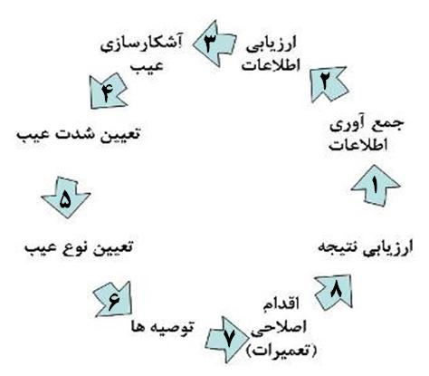

همانطور که پیداست، جمع آوری اطلاعات (برای مثال اندازه گیری ارتعاشات) مرحله اول کار را تشکیل می دهد. پس از ارزیابی اطلاعات و از طریق مقایسه مقادیر با مقادیر پایه (هم مقدار کلی ارتعاش و هم مؤلفه های فرکانسی آن)، موارد مسأله دار تشخیص داده شده (آشکار سازی عیب) و به علاوه با توجه به میزان اختلاف با مقادیر پایه و اینکه این اختلاف از چه نوعی (از نظر مؤلفه های فرکانسی و ...) است، در دو دسته آلارم و تریپ تقسیم می شوند (تعیین شدت عیب). موارد درحد آلارم، در برنامه مراقبت ویژه قرار گرفته و در فواصل زمانی کوتاه تر از معمول، داده برداری صورت می پذیرد. موارد در حد تریپ، مورد ارزیابی دقیق قرار گرفته و پس از تشخیص ناحیه معیوب و حتی المقدور نوع عیب، درخواست انجام اقدام اصلاحی (فعالیت تعمیراتی) صادر می شود که معمولاً یکسری توصیه ها را نیز در بر دارد. پس از اینکه اقدام اصلاحی صورت پذیرفت، وضعیت تجهیز مورد ارزیابی مجدد قرار می گیرد تا از اثربخشی اقدام اصلاحی اطمینان حاصل شود (ارزیابی نتیجه). در نهایت سیکل مجدداً تکرار می گردد.

همزمان با اجرای دائمی این چرخه، ضمن ارائه گزارش عملکرد به صورت روتین و در قالبهای از پیش تعیین شده، لازم است تمهیداتی اندیشیده شود تا بتوان منافع حاصله را نیز اندازه گیری نمود. انجام این کار برای تداوم برنامه (داشتن توجیه اقتصادی) و ایجاد زمینه برای بهبود آن (بهینه سازی هزینه ها)، بسیار ضروری است. همچنین همانطور که در فاز آماده سازی نیز عنوان شد، تلاش در جهت تغییر فرهنگ سازمانی در راستای CBM و جلب حمایت پرسنل، در مرحله اجرایی کار نیز ادامه می یابد. برای مثال انتشار دستاوردها و منافع حاصله از طریق تابلو اعلانات، نشریه داخلی، برگزاری سمینار و ... می تواند اثربخش باشد.

مرحله چهارم: بهبود مستمر
برنامه CM ، یک برنامه زنده و پویاست و هر برنامه پویایی برای تکامل و تداوم، نیازمند تجدید نظر و ساماندهی مجدد در طول اجرا می باشد. به ویژه اینکه تکنولوژی پایش وضعیت از طریق پروژه های تحقیقاتی، تجربیات صنایع پیشرو و اقدامات موسسه های تدوین استاندارد در حال دگرگونی و تکامل در سطح بین المللی است. لذا شایسته است تمهیداتی در این خصوص اندیشیده شود تا اهداف مورد نظر حاصل گردند. برای مثال شرکت در سمینارها، کنفرانسها و دوره های آموزشی مرتبط به صورت برنامه روتین می تواند بسیار سودمند باشد. همچنین استفاده از اینترنت به عنوان یک منبع سرشار برای آشنایی با دستاوردهای تکنولوژیک جدید توصیه می شود.با ممیزی منافع و دستاوردهای حاصله و فعالیتهای انجام شده گروه CM به صورت دوره ای (مثلاً سالیانه)، زمینه های بهبود شناسایی شده و امکان تعریف کردن پروژه های بهبود مستمر فراهم می شود.

مشخصات شرکت
مساحت فضای تولید ، انبار و اداری : حدود 9000 مترمربع
تعداد پرسنل : 398نفر به صورت مستقیم و 170 نفر غیر مستقیم
آدرس شرکت
آدرس شرکت : کیلومتر 10 جاده مخصوص تهران-کرج
وظایف واحد نت
خدمات وسرویس ها
- دستگاههای برش
- دستگاههای پرس
- دستگاههای تست
- دستگاه هات ملت
- دستگاههای کمپرسورها
- دستگاه کماکس
- ژنراتور

مستند سازی
- تهیه سوابق تعمیرات دستگاهها
- تهیه مدارک سیستمی و بروز سازی
- تهیه گزارشهای مربوطه
- تهیه لیست تمامی قطعات و لوازم یدکی موجود در کمد ابزار

دستگاها
- کوماکس(comax)
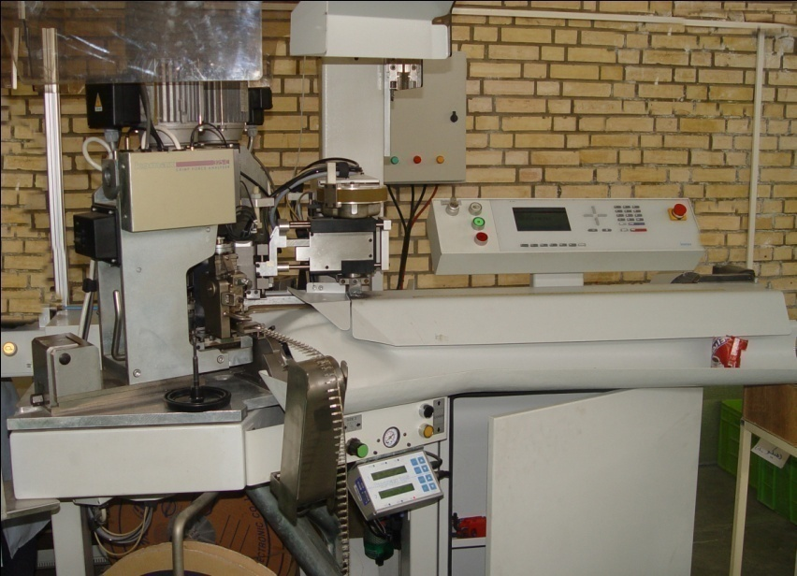
این دستگاه به صورت اتوماتیک مراحل برش و پرس سر سیم ها را انجام می دهد. دارای 2 بازو اپلیکیتور خور مجزا بوده که توانایی انجام پرس همزمان دو سر سیم را دارا می باشد.
محصول کشور سوییس می باشد.

- برش و لخت کن سیم (ZDBX-1)
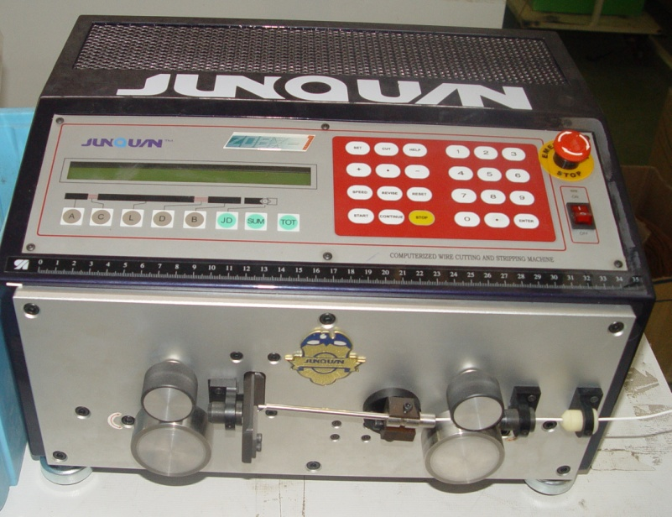
این دستگاه توانایی برش و لخت نمودن سیمها را در سایز های مختلفی را دارا بوده و سیمهای از قطر 0.25 تا 3mm را برش و لخت می نماید
این دستگاه محصول کشور چین می باشد.

- برش روکش(JQ-6100)
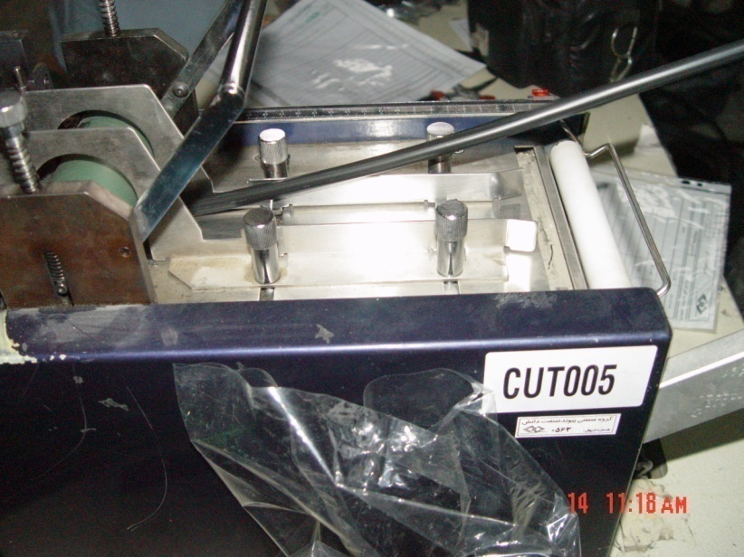

این نوع دستگاه توانایی برش روکش های حرارتی از سایز3 الی 8mm و برای خرطومی دراز سایز 6 الی 16mm را دارا می باشد. این دستگاه محصول کشور چین می باشد.

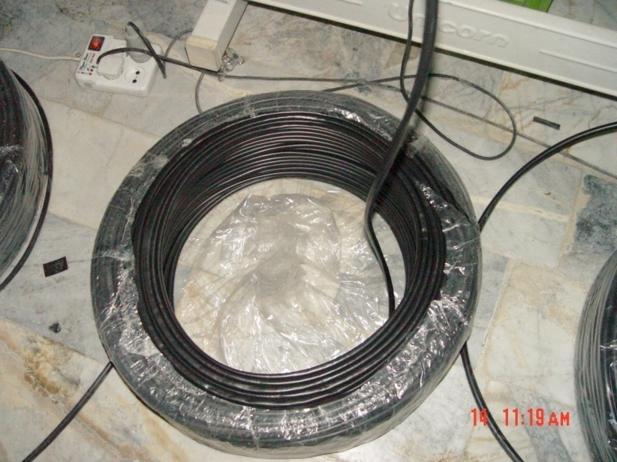

روکشهای حرارتی برای آببندی اتصالات برقی استفاده شده که با استفاده از سشوارهای صنعتی در دمای 350c چسب تعبیه شده در آن به اتصال چسبیده و مانع ورود آب به محل اتصال می شود.

هات ملت (PHALBOK(
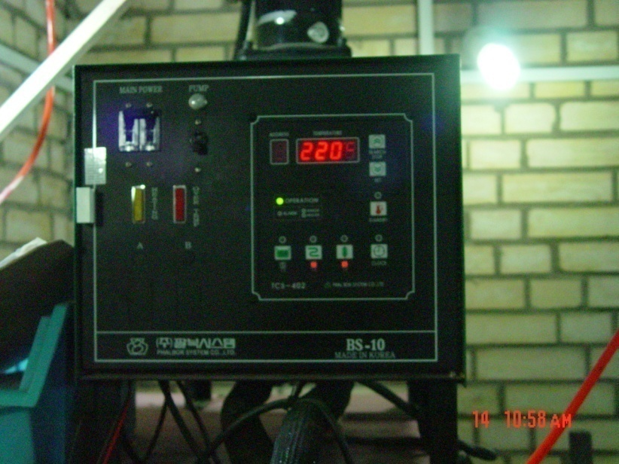

این دستگاه یک نوع تزریق کننده مواد آببندی می باشد.
در این فرآیند گرانول به داخل تانک آن ریخته شده پس از ذوب شدن مواد با کمک سیستم نیوماتیک مواد مذاب که دارای دمایی 215c می باشد به داخل قالبهای مخصوص آن تزریق می شود.
این دستگاه ساخت کشور کره جنوبی می باشد.

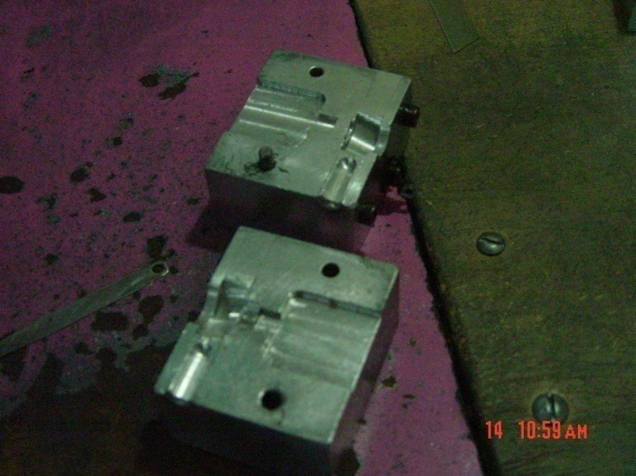

دستگاه تست
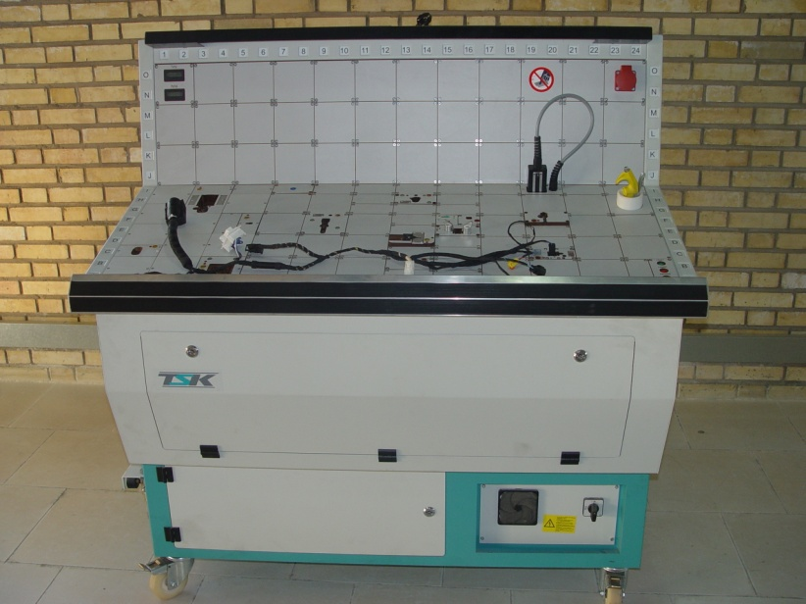

این دستگاه شبیه ساز کیتهای الکتریکی بروی خودرو می باشد دسته سیم ها پس از تولید در این دستگاه متصل می شود اسکنر مخصوص با بررسی دسته سیم در صورت جا بجا وصل اعلام خطا می نمایید. در صورت صحیح بودن اتصالات به واسطه پرینتر لیبل که بروی آن که سریال حک شده چاپ می نماید.
این دستگاه محصول مشترک ایران و ترکیه و آلمان می باشد.
پرس نیمه اتومات به همراه اپلیکیتور( MECAL)

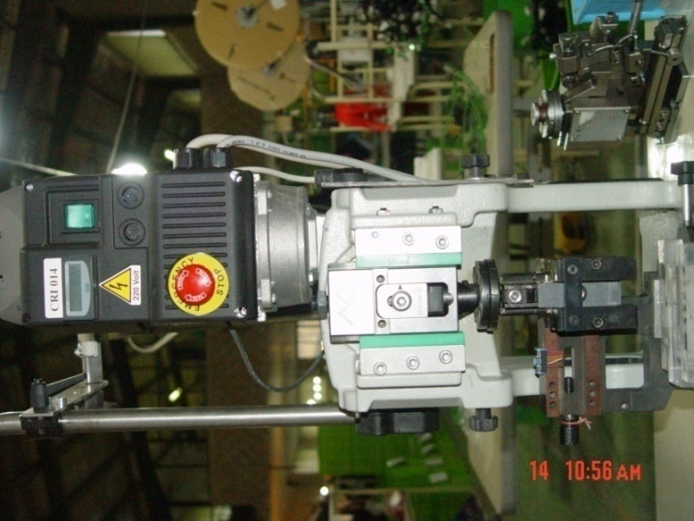
این دستگاه به واسطه الکترو موتور آن که تولید کننده نیروی محرک آن می باشد اقدام به پرس می نماید . با انتقال نیرو به قلاب تعبیه شده در ابتدای کورس حرکتی با جابجا کردن اپلیکیتور که یک نوع قالب پرسی بوده سر سیم را بروی سیم پرس (متصل ) می نماید.

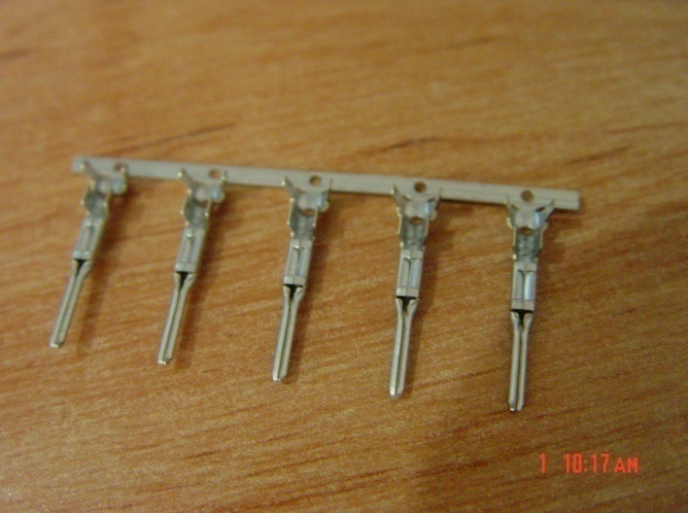
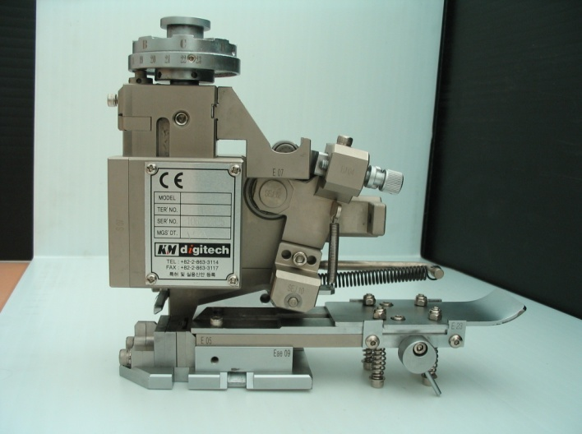
این دستگاه و اپلیکیتورهای آن محصول کشور ایتالیا می باشد.

روند اجرایی تعمیرات

انواع تعمیرات
1- تعمیرات دوره ای
2- تعمیرات فوری

تعمیرات دورهای
در این نوع تعمیرات بر طبق دستورالعمل موجود در سیستم با رسیدن زمان مورد نظر اقدام به سرویس های دوره ای توسط واحد نت صورت می گیرد.
این نوع عملیات بر طبق صلاح دید مسئول واحد نت و کالاتالوگ دستگاهها تعیین شده و در برگ شناسه ماشین آلات قید می شود.
این عملیات بر طبق زمان بندی سالیانه که انجام می شود در ابتدای هر سال در زمان مقرر بر روی تجهیزات صورت می گیرد. این فعالیتها باعث بالا رفتن بازده ، عمر مفید دستگاه و کاهش هزینه در سیستم تولید می شود.

تعمیرات فوری
به علت پیوسته بودن فرآیند تولید هر گونه خرابی باعث ضرر مالی زیادی به صورت مستقیم و غیره مستقیم به شرکت می شود. به همین دلیل انجام سریع تعمیرات در زمان بروز خرابی بسیار حائز اهمیت می باشد.
در صورت بروز خرابی سرپرست واحد با پر نمودن فرم درخواست تعمیرات و ارسال آن برای واحد نت این واحد را در جریان خرابی قرار می دهد.
بر حسب نوع خرابی سرپرست واحد نت این تعمیرات را به پرسنل نت اعلام می نماید و یا در صورت نیاز به نمایندگی شرکت سازنده اعلام می نماید تا اقدام به فرستادن تعمیر کار متخصص نماید.
در پایان تعمیرات باید زمان استفاده شده در تعمیرات ، نیروی تعمیرات ، ساعت تحویل به تعمیرات ، ساعت حویل به اپراتور قید شود.
در پایان هر ماه سرپرست واحد نت با محاسبه و پر نمودن فرمهای مربوطه (MTTR&MTBF) و ارسال آن به واحد تضمین کیفیت برآورد کارکرد ، میزان تعمیرات بر روی هر دستگاه را محاسبه می نمایند.
دستگاه برش و لخت کن سیم ( ZDBX-1)

این دستگاه توانایی برش و لخت نمودن سیمها را در سایز های مختلفی را دارا بوده و سیم های از قطر 0.25 تا 5mm را برش و لخت می نماید.

اجزائ دستگاه
- ورودی برق
- استپ موتورها
- تیغچه ها (ثابت و متحرک)
- واحد کنترل و تنظیمات
- برد های الکتریکی
- فیوزها
- سیستم خنک کاری
- نازل ها
- سنسور

خرابی های احتمالی
- خوردگی نازل ها
- هرز شدن پیچ های تنظیم غلطک استپ موتورها
- سوختگی فیوزها
- سوختن بردهای الکتریکی
- خرابی پنل تنظیمات
- خرابی سیستم خنک کاری
- بهم خوردن تنظیم سنسور
- خرابی محرک نازل
- پارگی تسمه تایمینگ

سیستم خنک کاری
در فصول سرد سال ما با این نوع دستگاه مشکل خاصی برخورد نمی نماییم اما درفصول گرم سال به علت این که طراح این نوع دستگاه شرایط آب و هوای کشور خود را در نظر گرفته و شرایط آب و هوای کشور ما نصب به مناطق مورد استفاده درکشور سازنده دارای درجه حرارت بالاتری می باشد با مشکلات حادی برخورد می نماییم.
مشکلات
1- به علت این که فن های نصب شده بر روی این سیستم توان کانوکشن لازم برای خنک کاری سیستم مرکزی را دارا نمی باشند سیستم با مشکل بالا رفتن دمای هسته مرکزی روبرو می شود. بابالا رفتن دمای هسته مرکزی پدیده خود القائ در سیم های رابط دستگاه حاصل می شود که این خود القائ موجب خاموش شدن دستگاه در حین انجام کار و توقف خط تولید می شود.
2- با خاموش شدن دستگاه در هنگام تولید ما با مسئله ایجاد ضایعات در محصولات روبرو می شویم.
3- به علت پیوسته بودن خط تولید شرکت در صورت توقف این دستگاهها باعث توقف پروسه تولید در ایستگاههای بعدی می شود که این خود باعث عقب افتادن از برنامه تولید می شود.
4- بالا رفتن دمای قطعات دستگاه باعث بالا رفتن استهلاک قطعات و پایین آمدن عمر مفید قطعات می شود.
5- انجام تعمیرات مداوم بر دستگاه ها موجب بالا رفتن هزینه تعمیرات و نگهداری می شود.
6- عقب افتادن از برنامه تولید و عدم تحویل به موقع محصولات به مشتری موجب از دست دادن مشتری و در بعضی از قرار دادها شرکت را با جریمه نقدی دیر کرد در تحویل محصول مواجه می سازد.

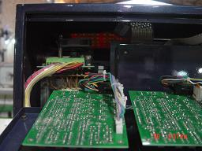
اجزائ سیستم خنک کننده دستگاه
اجزائسیستمخنککنندهدستگاه دارای فن های زیر می باشد
1- 2 عدد فن الکتریکی 24 ولت با ابعاد 12×12
2- 1 عدد فن الکتریکی 12 ولت با ابعد 4×4

محل قرار گیری فن ها
فن های 24 ولت در قسمت تحتانی دستگاه تعبیه شده اند که در سیستم هوا دارای مکندی هوا به داخل سیستم می باشد، وظیفه عمومی این فن های ایجاد جابه جای هوا در داخل دستگاه ، بالا بردن فشار جو داخلی دستگاه می باشد.
فن 12 ولت در قسمت فوقانی سیم پیچ مرکزی دستگاه قرار دارد ، این فن وظیفه اختصاصی این فن خنک نمودن سیم پیچ مرکزی را بر عهده دارد.

نقطه ضعف سیستم خنک کاری
1- عدم طراحی مناسب محل قرار گیری فن ها
2- به علت طراحی حرکت هوا از خارج به داخل باعث جمع شدن گرد و غبار در دستگاه شده که خود این موضوع در کیت های الکتریکی باعث بالا رفتن دما می شود. علت بالا رفتن دما به واسطه گرد و غبار آن است که قرار گرفتن گد و غبار بروی بردها یک نوع عایق حرارتی بروی آنها ایجاد می کند و از تبادل دما با محیطه تا حدود زیادی جلو گیری می کند.

راه کارهای پیشنهادی
1- فن های اضافه بروی دستگاه
2- ایجاد حفره بر روی میز در محل فن های تحتانی
بعد از بررسی های صورت گرفته بهترین راه برای بر طرف نمودن این عیب نصب فن های مکنده به خارج در سیستم دستگاه می باشد.
مزایا این فن ها
1- این فن ها به علت مکنده بودن هوا از دخل سیستم به خارج آن گرد وغبار را از سیستم خارج می نماید
2- با ایجاد یک کانال هوا میان فن های قسمت تحتانی و فن های تعبیه شده دما در حد قابل قبولی در سیستم کاهش می یابد.

پنل تنظیمات
وظایف پنل تنظیم کننده
- تعیین طول سیم برش خورده (L)
- میزان روکش برداری از دو سر سیم(A)
- محل روکش برداری
- سرعت برش تیغچه ها(SPEED)
- میزان تغذیه (REVISE)
- تعداد برش(TOTAL)
- میزان فاصله میان 2 دهانه تیغچه(JD)
- RESET
- برش آزمایشی(CUT)
- START
- STOP
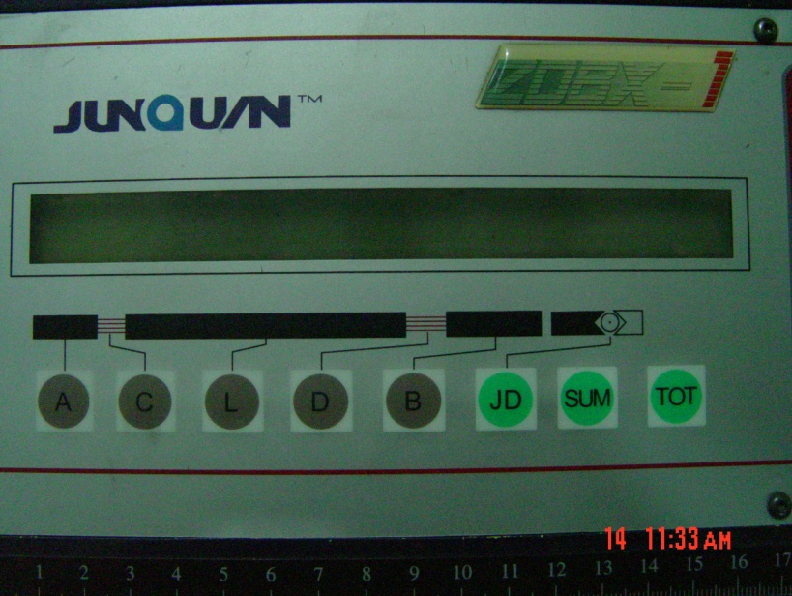
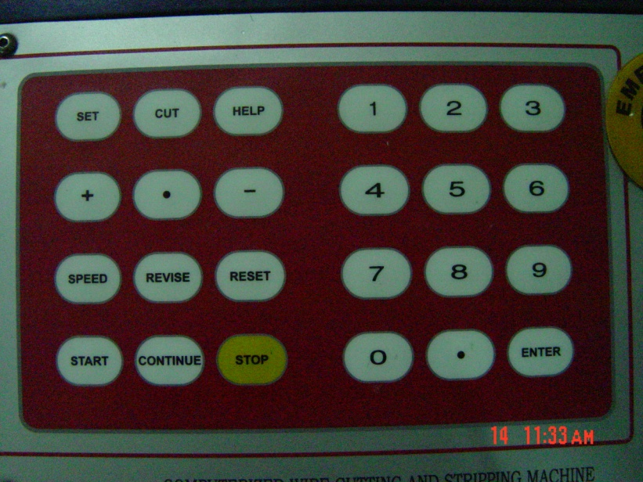

سیستم برش و انتقال

اجزاء سیستم
- استپ موتور
- غلطک ها
- نازل
- تیغچه ثابت
- تیغچه متحرک
- سنسور
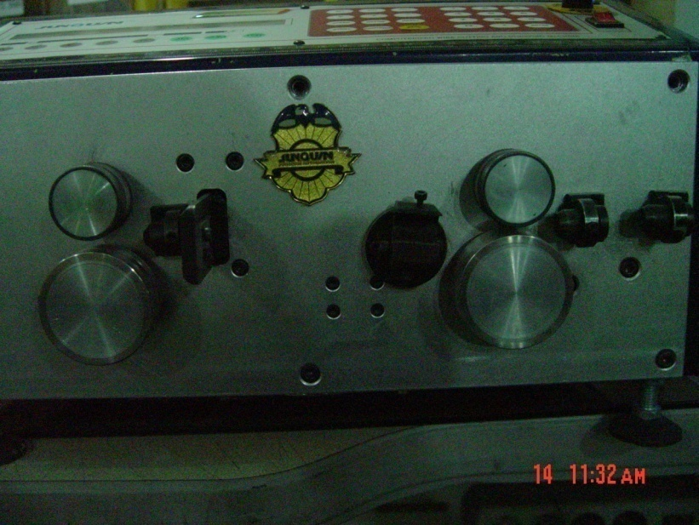

استپ موتور يا موتور پله اي

يك استپ موتور وسيله اي الكتريكي است چرخش زاويه اي گسسته يا پله اي دارد و با اتصال به ضربان هايي در فركانسي خاص كار مي كند. هر ضربان فرستاده شده به موتور سبب حركت محور موتور تا زاويه اي معين مي شود كه اين زاويه ، زاويه استپينگ (Stepping Angle) ناميده مي شود.
شكل 1 ساختمان ساده شده يك استپ موتور "Bifilar" مگنت دائمي را نشان مي دهد.
روتور از جنس آهنرباي دائمي است و شش دندانه دارد كه با فاصله هاي مساوي و يك در ميان در قطب هاي N و S اطراف روتور قرار دارند.استاتور چهار قطب دارد كه هر قطب داراي پيچه اي است كه اين پيچه از مركز خروجي V را داراست.

پيچه هاي روي قطب هاي مختلف به هم وصلند بطوري كه فقط پنج سيم A , B , C , D & +V از موتور خارج مي شوند.پيچه با ارسال جريان به سيم +V و خروج آن از يكي از سيمهاي ديگر فعال مي شود.
سيم پيچ ها در دندانه هاي استاتور به روشي پيچيده مي شوند به طوريكه نتايج زير حاصل مي شود :
- اگر سيم B فعال باشد ، قطب 1 شمال و قطب 2 جنوب خواهند بود و اگر سيم A فعال باشد قطب 1 جنوب و قطب 2 شمال مي شود.
- اگر سيم C فعال باشد قطب 3 شمال و قطب 4
جنوب و اگر سيم D فعال باشد قطب 3 جنوب و در عوض قطب 4 شمال خواهند بود.
عملكرد استپ موتورها براساس اين قانون است كه وقتي قطبهاي مشابه دفع مي شوند ، قطبهاي مخالف جذب مي شوند. اگر سيم پيچ ها در توالي صحيح فعال باشند روتور در مسير و جهتي معين خواهد چرخيد.
شكل 2 نشان مي دهدكه روتور هنگامي كه پيچه ها با توالي داده شده در جدول 1 فعال اند چگونه مي گردد.
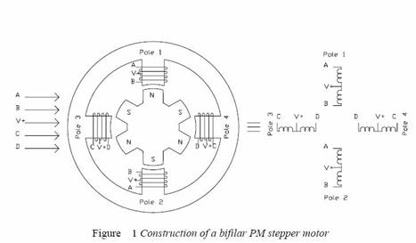
همانطور كه در شكل 2 مشاهده مي شود ، ترتيب القاهاي داده شده در در جدول 1 سبب چرخش روتور در جهت عقربه هاي ساعت مي شود.
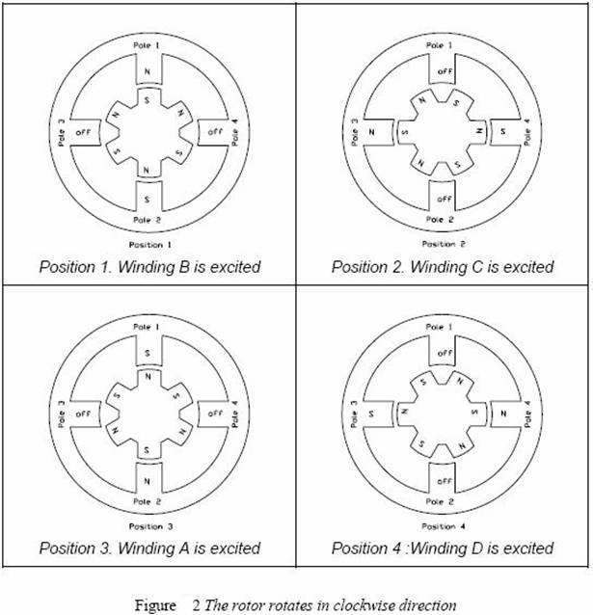
اگر توالي اين القا ها معكوس شود ، جهت حركت نيز معكوس مي شود.

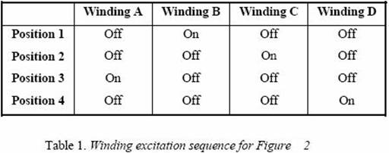
اگر حتي همه القا ها متوقف شده و هيچ جرياني به موتور وارد نشود ، به علت وجود آهنرباهاي دائمي در روتور بازهم مقداري جاذبه ميان قطب ها و دندانه ها وجود دارد. از اين رو حتي هنگامي هم كه هيچ تغذيه اي به موتور متصل نيست ، بازهم قدري ((گشتاور نگه دارنده)) در موتور باقي مي ماند.
از شكل 2 مي توان مشاهده نمود كه موتور زاويه استپينگ يا زاويه مرحله 30 درجه دارد و براي كامل كردن يك چرخه به 12 استپ يا مرحله نياز دارد. تعداد مرحله ها در هر دور در يك موتور استپي با اضافه كردن دندانه هاي بيشتر روي روتور مي تواند افزايش يابد و با اضافه كردن دندانه هايي به دندانه هاي استاتور ، زاويه استپينگ يا زاويه طي مرحله يك موتور استپي را مي توان تا حد 1.8 درجه كوچك كرد به طوري كه براي طي يك چرخه دويست مرحله نياز باشد.برنامه القاي پيچه ها در شكل 2 به القاي تك فاز معروف است. از آنجا كه در هر زمان فقط يكي از چهار پيچه فعال است.

در هر مرحله دندانه هاي روتور دقيقا رد مقابل دندانه هاي فعال استاتور قرار مي گيرند. با اين حال راه اندازي موتور با دو پيچه حامل جريان در يك زمان امري ممكن است (القاي دو فازي). در اين حالت دندانه هاي روتور خود را در ميان دوتا از دندانه هاي فعال استاتور قرار مي دهند. جدول 2 برنامه كاري و موقعيت روتور را براي القاي دو فاز و تك فاز نشان مي دهد.توجه داشته باشيد كه زاويه مرحله يا همان Stepping Angle براي دو نوع القا يكي است بجز اينكه موقعيت هاي روتور با نصف زاويه مرحله تعيين مي شوند.
اگر القاي تك فاز و دو فاز با هم تركيب شوند ، يك حالت نيم مرحله (Half Step mode) حاصل مي شود. در اين حالت تعداد مراحل يا استپ ها در هر چرخه دو برابر است ; به طوري كه اگر موتوري در حالت مرحله كامل يا Full – Step براي كامل كردن چرخه به دويست دور نياز داشته باشد ، در حالت نيم مرحله يا Half – Step به چهارصد دور براي تكميل آن نياز دارد. جدول 3 توالي كاركرد براي حالت نيم مرحله نشان مي دهد.

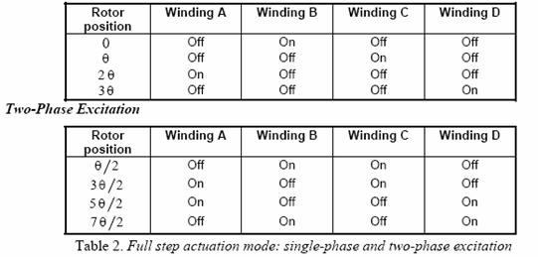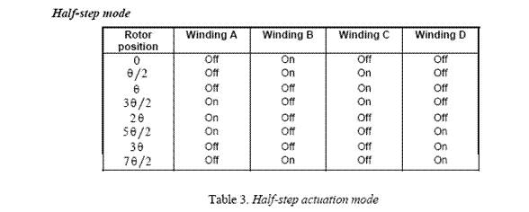

استپ موتوري كه در بالا شرح داده شد از دو پيچه با در مقابل هم قرار دادن مگنت هاي همنام در هر قطب استفاده مي كند. به اين دليل است كه اين نوع ، استپ موتور "Bifilar" ناميده مي شود.
در این نوع دستگاه ما دارای 3 عدد استپ موتور می باشیم
- استپ موتور دوران دهنده غلطکها
- استپ موتور تیغچه متحرک
وظیفه
1- استپ موتور وظیفه به دوران در آوردن غلطکهای سیستم را بر عهده دارد .
2- استپ موتور تیغچه که وظیفه جابجایی تیغچه متحرک را بر عهده دارد.

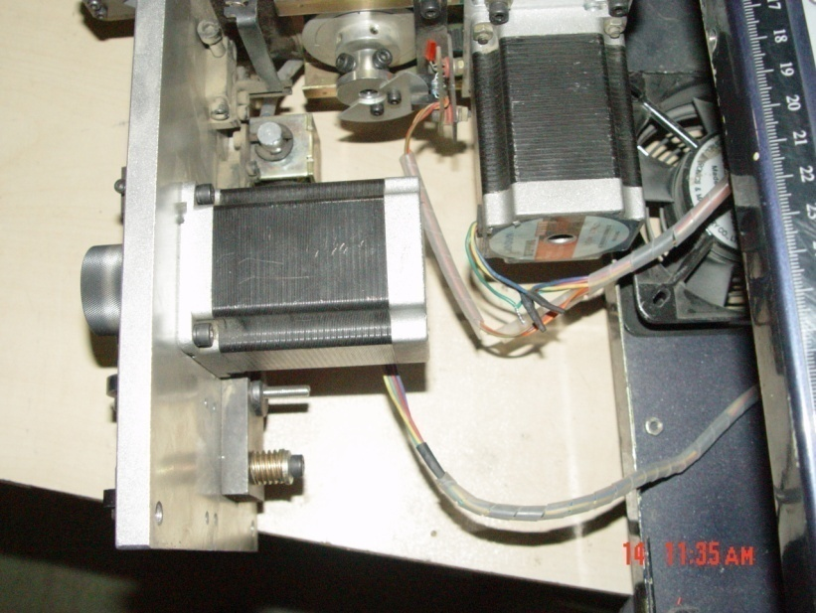
خرابی های احتمالی

1 - عدم کار کرد غلطکها
2 - له شدن روکش سیم
3 - عدم روکش برداری
4 - قطع نمودن سیم به همراه روکش
5 - کج بریدن رو کش
6 - صدا غیر عادی در هنگام کار کرد
7 - رو کش برداری فقط از یک سمت سیم
8 - کوتاه بریدن طول سیم
9 – وجود برق در بدنه دستگاه
10 – عدم کار کرد نازل

علل خرابی
1 – عدم کار کرد غلطکها
در صورتی که غلطکها کار نمی کنند به عوامل زیر بستگی دارد
- هرز شدن پیچ نگهدارنده رول ها بروی شافت خروجی استپ موتور
- خرابی استپ موتور
- خرابی سنسور

2 –له شدن روکش سیم
در صورت له شدن روکش سیم دلیل اصلی آن بیش از حد فشار آوردن غلطکها بروی سیم می باشد. برای رفع این مشکل با استفاده از آچار آلن و پیچ تنظیم می توان میزان فاصله میان دو رول را با استفاده از فیلر به میزان استاندارد تنظیم نمود.
3 - عدم روکش برداری
این مشکل در دستگاه به دلیل عدم تنظیم مناسب دهانه تیغچه های برش می باشد. برای تنظیم تیغچه های از 2 روش می توان استفاده نمود :
روش اول
برای تنظیم دهانه با استفاده از دکمه (JD) می توان این کار را نمود.
میزانفاصله از پیش تعیین شده دهانه بین 18 تا 32 می باشد هرچه به عدد 32 نزدیکتر باشد فاصله دهانه از هم بیشتر خواهد شد.
روش دوم
تنظیم دستی سنسور
سنسور این نوع دستگاه از یک تیغه از جنس برنج و گیت القاء تشکیل شده است.
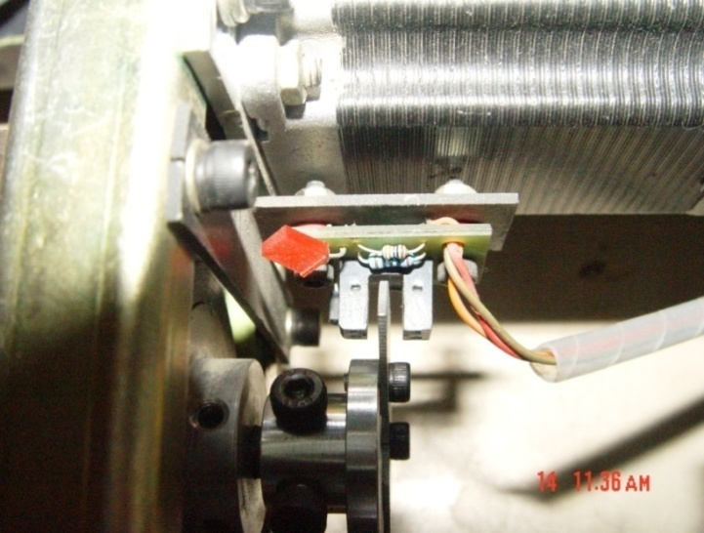
نحوه تنظیم
برای تنظیم میزان دهانه تیغچه ها با شل نمودن پیچ تنظیم بروی تیغه برنجی ای تیغه قابلیت جابجایی پیدا می کند.حالت چرخش به دو صورت است:
1 – در صورت چرخش در جهت عقربه های ساعت ، فاصله میان دو تییغچه کاهش می یابد.
2 – در صورت چرخش در خلاف جهت عقربه های ساعت ، ، فاصله میان دو تییغچه افزایش می یابد.

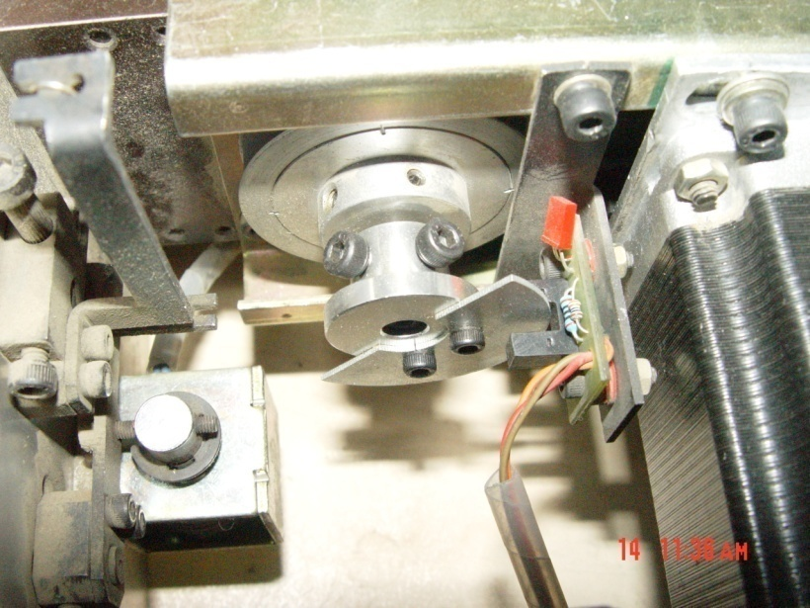
تذکر
الویت اول در تنظیم فاصله استفاده از روش اول می باشد.

4 - قطع نمودن سیم به همراه روکش
این حالت نیز مانند حالت عدم روکش برداری می باشد با این تفاوت که در این مورد فاصله میان دهانه ها کم می باشد.
5 - کج بریدن رو کش
در صورتی که روکش پس از برش به صورت مورب بریده شده باشد پس از پرس کاری سر سیم بروی آن در هنگام استفاده بروی سیم خودرو باعث اتصالی در سیستم می شود. به همین دلیل باید این مشکل را نداشته باشد.
علت اصلی این مشکل عدم هم راستا بودن مرکز دو تیغچه نسبت به هم می باشد.
برای رفع این مشکل با شل نمودن 2 عدد پیچ موجود بروی تیغچه متحرک و با استفاده از خط کش فازی مرکز هر دو تیغچه را در یک راستا موازی هم هم راستا می نماییم.
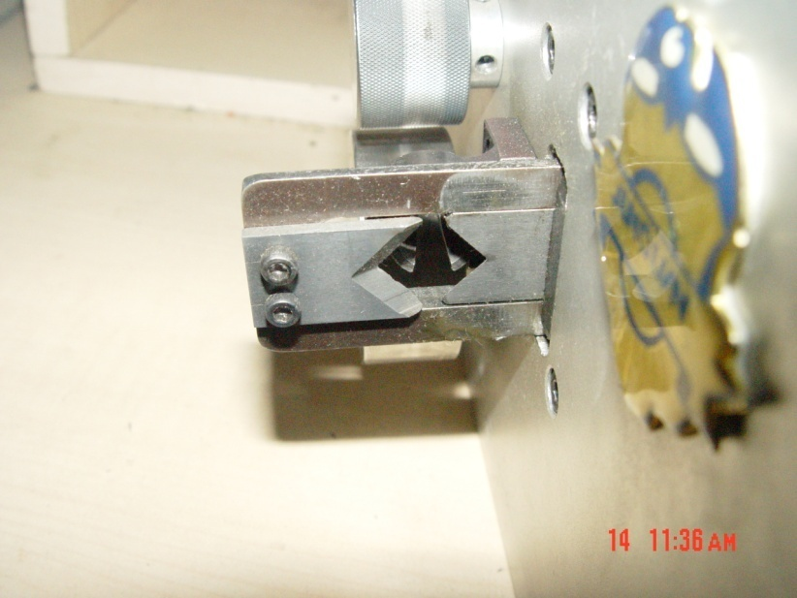
انواع تیغچه
این دستگاه بر حسب نوع برش و نوع سیم دارای 2 نوع تیغچه می باشد
- تیغچه جناغی
این نوع تیغچه برای برش سیم ها از قطر 25/0 الی 3 میلی متر استفاده می شود .این نوع تیغچه در ناحیه مرکزی خود دارای حالت جناغی (مثلثی) بوده و دارای توان برش سیمها با قطرهای پایین را دارا می باشد.
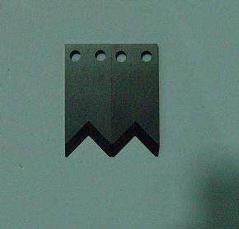
- تیغچه هلالی
این نوع تیغچه برای برش سیم ها از قطر5/3 الی 5 میلی متر استفاده می شود ، این نوع سیم ها به کابل قطر پایین معروف می باشند
این نوع تیغچه در ناحیه مرکزی خود دارای حالت هلالی(کمانی)بوده است. دارای قدرت بالاتری برای برش روکش سیم ها و جدا نمودن آن از سیم می باشد.
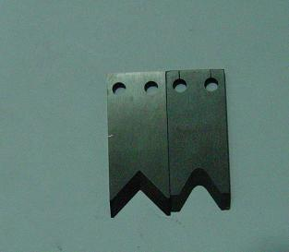

6 – صدا غیر عادی در هنگام کار کرد دستگاه
شنیدن صداهای غیر عادی در هنگام کار کردن دستگاه بستگی به محل شنیدن سر و صدا دارد.
مهمترین عوامل بروز سر و صدا در دستگاه :
- خرد شدن ساچمه های کف گرد تیغچه ها
- خرد کردن بلبرینگ سر شفت استپ موتور
- تمام شدن گریس داخل سیستم
- داغ کردن سیستم
- شکستن دندانه شانه تیغچه متحرک
- لقی بیش از حد اتصالات

7 - رو کش برداری فقط از یک سمت سیم
در صورتی که در هنگام عمل برشکاری دستگاه فقط از یک سمت سیم عمل غلاف برداری روکش را انجام دهد علت اصلی بروز این مشکل فاصله زیاد رول ها از یک دیگر می باشد.
برای تشخیص این مورد که کدام یک از رول ها این مشکل را ایجاد نموده باید به سمتی که از آن روکش برداری صورت نگرفته است باید دقت نمد
در صورتی که غلاف برداری از سمت ابتدای سیم انجام نشده باشد مشکل از رول سمت راست می باشد و در صورتی که این مشکل در سمت انتهایی سیم باشد مشکل از رل سمت چپ دستگاه می باشد
با استفاده از آچار آفلن و فیلر می توان رول را به اندازه استاندارد تنظیم نمود.
8 - کوتاه بریدن طول سیم
در صورتی که سیم برش خورده توسط دستگاه از اندازه مورد نظر کوتاه تر باشد دلیل آن درست وارد ننمود میزان طول تعریف شده به دستگاه می باشد زیرا طول وارد شده بر حسب میلیمتر بوده و اپراتورهای جدید این مورد را فراموش می نمایند.
دلیل دوم آن سفتی بیش از حد سیم صاف کن موجود در سر راه سیم می باشد.
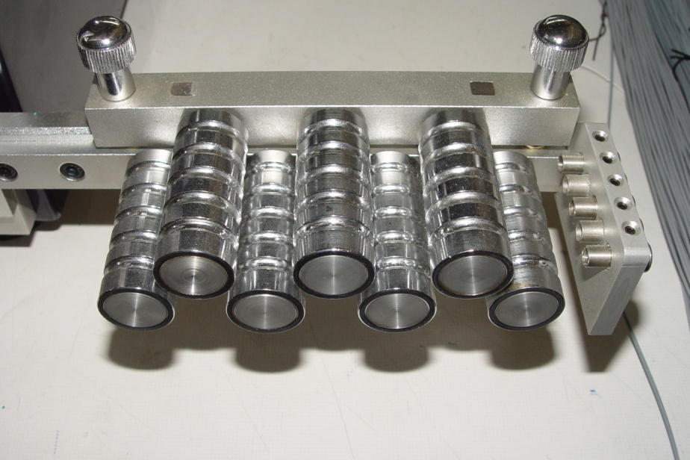
9 – وجود برق در بدنه دستگاه
در صورتی که وجود برق در بدنه دستگاه احساس شود دلیل اصلی آن قطع شدن سیم اتصال به ارت آن می باشد که باعث عدم تخلیه بار اضافه موجود در بدنه و اتصالات دستگاه شده و با لمس دستگاه توسط اپراتور به بدن او منتقل می گردد.
10 – عدم کار کرد نازل
نازل به انعوان هادی سیم در هنگام برش عمل می نماید بدن صورت که در پایان طول تعیین شده با بالا بردن محل گذر سیم از عبور آن جلو گیری می نماید.
نحوه کار کرد نازل
نازل بروی یک سیم پیچ و هسته مرکزی آن قرار دارد بدین صورت که پایه داخلی نازل همان هسته مرکزی می باشد و اطراف آن یک سم پیچ قرار دارد.، در هنگاه باز بودن مسیر عبور سیم داخل این سیم پیچ برق جریان داشته و باعث ایجاد یک مگنت می شود و این مگنت هسته مرکزی را به سمت پایین می کشد پس از پایان طول سیم تعیین شده و قطع جریان از داخل این سیم پیچ ناز با نیروی فنر که به آن متصل است به سمت بالا حرکت می کند و مسیر عبور سیم را می بندد.
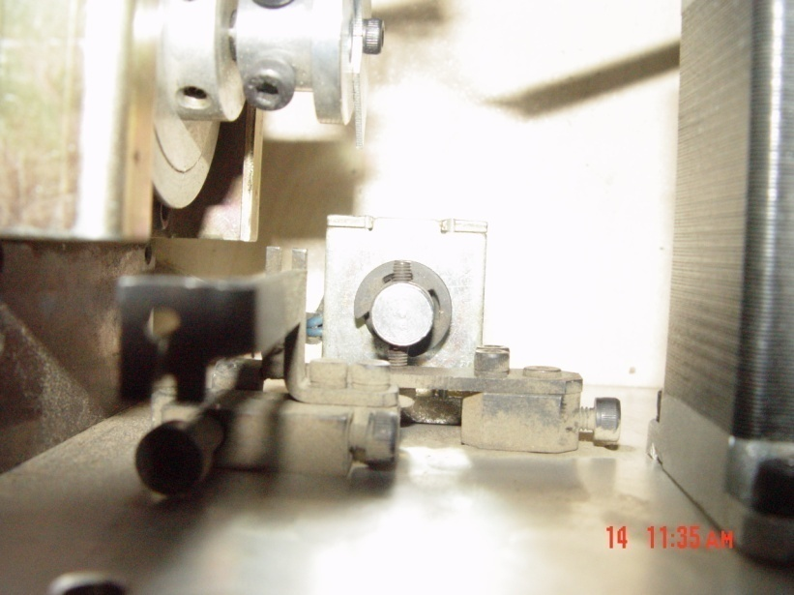
عمده ترین مشکل ایجاد شده در کارکرد نازل جرم گرفتن اطراف هسته مرکزی می باشد که باعث عدم انجام دقیق کار نازل می شود .
زنگار به وجود آمده در اطراف هسته مرکزی یک لایه عایق الکتریکی در اطراف آن ایجاد می نماید.برای رفع این مشکل پس از جدا نمودن هسته مرکزی از سیم پیچ با استفاده از مواده شوینده مخصوص جرم اطراف هسته مرکزی را از بین می بریم.
مشکل دیگر در کار نازل قطع شدن برق آن می باشد . وروردی برق آن به صورت سوکتی بوده که پس از مدتی کار کردن دستگاه پین های داخل سوکت معیوب شده و برای تعمیر آنها باید سکوت به صورت کلی جدا شده و تعویض گردد.
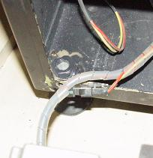

سیستم برق
سیستم برق دستگاه شامل اجزاء زیر می باشد:
- کابل ورودی
- فیوز ورودی
- کیتهای استپ موتور
- فیوزهای کیت استپ موتور
- کالبهای رابط داخلی
- سیم پیچ مرکزی
کابل ورودی
این کابل از نوع کابلهای کامپیوتری بوده که توانایی کارکرد تا ولتاژ 380 ولت را دارا بوده دارای ارت داخلی و قطر سیم داخلی 25/1 میلی متر بوده.
اصلی ترین مشکل به وجود آمده برای این کابل در اثر کار مداوم و زیاد و ولتاژ بالا ذوب شدن اتصال داخلی آن می باشد.
فیوز ورودی
این فیوز دارای مقاومت 10 آمپر بوده ،محل نصب آن در قسمت ورودی دستگاه می باشد جهت دسترسی به این فیوز با استفاده از پیچ گوشتی با برورن کشیدن روکش آن قابل تعویض می باشد.
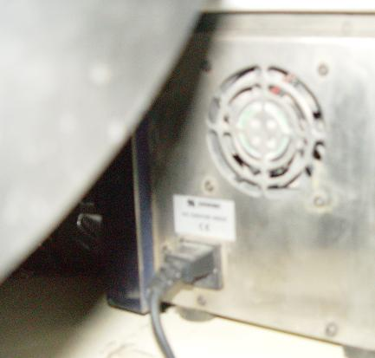
کیتهای استپ موتور
در روی در پشتی دستگاه دارای 3 عدد کیت (برد) میباشد که وظیفه کنترل کار کرد استپ موتور را بر عهده دارند به ترتیب از سمت چپ به راست
- استپ موتور 1(اولیه)
- استپ موتور تیغچه متحرک
- استپ موتور 2(ثانویه)
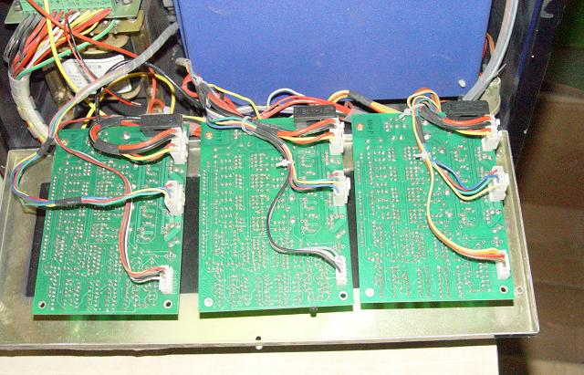
فیوز

فیوز

فیوز

تیغچه

اولیه
ثانویه
فیوزهای کیت استپ موتور
بروی هر یک از کیتها دارای یک فیوز می باشد که دارای 5 آمپر مقاومت بوده و در صورت بروز اتصالی در سیم و یا نوسانات برقی به سرعت از بین رفته و از وارد آمدن خسارت به بردها جلو گیری می کند.
برای تعویض این فیوزها در کنار در آن دارای جای می باشد که با استفاده از پیچ گوشتی می توان آن را باز نمود و فیوز آن را عوض کرد.

کالبهای رابط داخلی
محرکها و متحرکها بوسیله این سیم کشی به یکدیگر وصل می شوند و وظیفه انتقال فرامین را بر عهده دارند .
این کابلها به علت گسترگی و حجم بالا در یک محیط نسبتا محدود باید در هنگام تعمیرات بسیار مراقب آنها بود تا دچار ضربه خوردگی و آسیب نشوند.

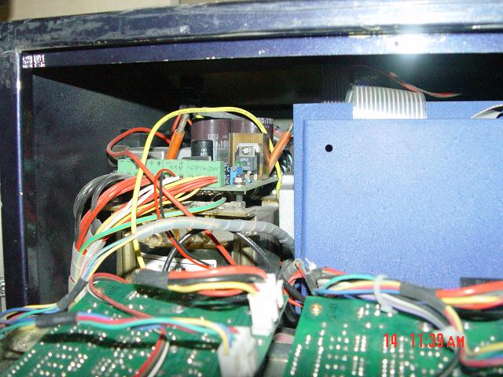

سیم پیچ مرکزی
این سیم پیچ وظیفه افزایش ولتاژ را بر عهده دارد مانند یک کوئل عمل می نماید.
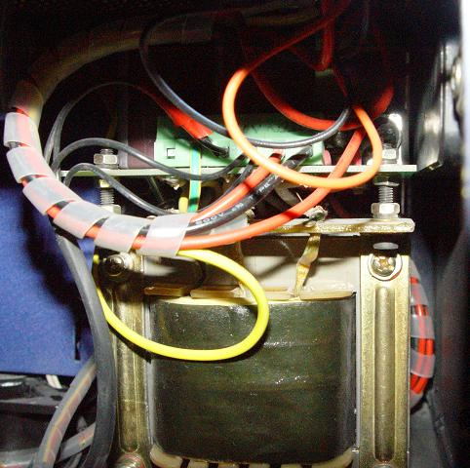
طرز کار
در واقع آن یک ترانسفور ولتاژ بالاست که از دو سیم پیچ اولیه و ثانویه تشکیل شده است. سیم پیچ اولیه درون سیم پیچ ثانویه قرار دارد. معمولا سیم پیچ ثانویه دارای هزاران دور بیشتر از سیم پیچ اولیه می باشد. جریان ورودی به سمت سیم پیچ اولیه جریان می یابد. جریان موجود در سیم پیچ اولیه می تواند به صورت ناگهانی توسط (Break Point) و یا یک سیستم الکتریکی دیگر قطع شود.
کوئل شبیه به یک دستگاه الکترو مگنت است، در واقع آن یک القاگر می باشد. نکته کلیدی در نحوه کارکرد کوئل قطع شدن ناگهانی جریان برق در سیم پیچ اولیه می باشد. میدان الکتریک ناشی از جریان الکتریکی سیم پیچ اولیه ناگهان افت می کند. سیم پیچ ثانویه در یک میدان الکتریکی قوی قرار دارد و وقتی که قطع می شود جریان الکتریکی درون آن القا می شود. این جریان برق چند هزار برابرجریان در مدار سیم پیچ اولیه است که آن به دلیل تعدد تعداد دور سیم پیچ در ثانویه می باشد.
این سیم پیچ در اثر استفاده طولانی مدت و دمای کاری با مخصوصا در فصول گرم سال دچار قطعی در برخی از نقاط آن می شود. تعمیرات این قطعه به خارج از شرکت ارسال می شود.

بررسی دستگاه ZDBX-1 از نظر بازده طی 6 ماه دوم سال 1389
در سیستم تولید از 9 دستگاه استفاده می شود.در زیر نمودار کارکرد دستگاه طی 6 ماه دوم سال می باشد.

میزان خرابی

نتیجه
دستگاه مورد بررسی یک محصول کشور چین می باشد که نسبت به هزینه انجام گرفته برای خرید و میزان بازده کاری آن دارای کیفیت مورد نظر نمی باشد.
هزینه های نگهداری ، تعمیرات ، لوازم یدکی ، نفر ساعت و... را جوابگو نخواهد بود این دستگاه 6 ماه پس از کارکرد به میزان قابل توجهی از کارایی آن کاسته می شود.
پیشنهادات
1 – جایگزینی این دستگاه با مدلهای مشابه ساخت کشور کره مانندKM703Nکه دارای کارایی بالا، هزینه نت پایین ، قدرت برش سیم با قطر بالاتر را می باشد.
2 –جایگزینی این دستگاه با دستگاههای اتومات مانند GAMMA311،که این دستگاه دارای مزایای زیر است:
- برش و پرس همزمان 2 سر سیم
- کاهش تعداد پرسنل
- کیفیت بسیار بالای قطعات
- سرعت بالای تولید
- فضای کاری کم
- کاهش حوادث پرسنل
- تولید انبوه و پیوسته
- کاهش هزینه برق
3 – افزایش میزان تعمیرات دورهای
4 – آموزش اپراتور ها برای بازدید کامل روزانه

